Федеральное Государственное Бюджетное Учреждение
«Государственный научный центр лазерной медицины
Федерального медико-биологического агентства России»

На правах рукописи

ТИХОВ ГРИГОРИЙ ВЯЧЕСЛАВОВИЧ

«ФОТОДИНАМИЧЕСКАЯ ТЕРАПИЯ В ЛЕЧЕНИИ ПЕРИТОНИТА»
(Экспериментальное исследование)
14.01.17 – хирургия
Диссертация
на соискание ученой степени
кандидата медицинских наук

Научный руководитель:
доктор медицинских наук,
профессор А.В. Гейниц

Москва 2014
СПИСОК СОКРАЩЕНИЙ
АлАТ – аланинаминотрансфераза
АсАТ – аспартатаминотрансфераза
Ед.ф. – единица флуоресценции
КОЕ – колониеобразующая единица
ЛИИ – лейкоцитарный индекс эндогенной интоксикации
ОЭП – острый экспериментальный перитонит
ФДТ – фотодинамическая терапия
ФС- фотосенсибилизатор
Эр – эритроциты
Hb – гемоглобин
Ht – гематокрит
L – лейкоциты
ОГЛАВЛЕНИЕ
Страницы
ВВЕДЕНИЕ.............................................................................................................5
ГЛАВА I. ОБЗОР ЛИТЕРАТУРЫ...................................................................13
1.1. Виды экспериментального перитонита........................................................14
1.2. Способы интраоперационной санации брюшной полости при распространенно перитоните...............................................................................18
1.3. Фотодинамическая терапия в лечении гнойных и
хронических заболеваний.....................................................................................23
ГЛАВА II. МАТЕРИАЛЫ И МЕТОДЫ
2.1. Материалы исследования
2.1.1. Характеристика экспериментального материала.....................................30
2.1.2. Методика создания экспериментального перитонита у крыс.................31
2.1.3. Характеристика групп животных I этапа исследований........................32
2.1.4. Характеристика групп животных II этапа исследований.......................36
2.1.5. Характеристика групп животных III этапа исследований......................39
2.1.6. Фотосенсибилизатор...................................................................................40
2.2. Методы исследования
2.2.1. Флуоресцентная диагностика.....................................................................41
2.2.2. Источник света ............................................................................................42
2.2.3. Клинико-лабораторные исследования ......................................................44
2.2.4. Морфологические исследования...............................................................45
2.2.5. Методика выполнения бактериологического исследования
экссудата брюшной полости................................................................................45
2.2.6. Статистическая обработка полученных результатов...............................46

ГЛАВА III. РЕЗУЛЬТАТЫ И ОБСУЖДЕНИЕ
3.1. Характеристика животных с острым экспериментальным перитонитом
3.1.1. Клинико-морфологическая характеристика животных с
острым экспериментальным перитонитом.........................................................47
3.1.2. Флуоресцентная диагностика брюшины животных................................49
3.1.3 Лабораторная оценка состояния животных с острым
экспериментальным перитонитом.......................................................................50
3.2.Оценка накопления фотосенсибилизатора в париетальной
брюшине при остром экспериментальном перитоните..............................................................................................................52
3.3. Сравнительная характеристика эффективности фотодинамической терапии в лечении распространенного перитонита
3.3.1.Оценка выживаемости животных с острым
экспериментальным перитонитом при разных
методах лечения.....................................................................................................56
3.2.2. Лабораторная оценка состояния животных с острым
экспериментальным перитонитом при различных методах лечения...................................................................................................................59
3.2.3. Оценка гистологической картины брюшины животных с
острым экспериментальным перитонитом при различных
методах лечения....................................................................................................67
3.3. Оценка антибактериальной свойств фотодинамической
терапии в лечении животных с острым экспериментальным
перитонитом...........................................................................................................72
ЗАКЛЮЧЕНИЕ...................................................................................................75
ВЫВОДЫ..............................................................................................................87
ПРАКТИЧЕСКАЯЗНАЧИМОСТЬ..................................................................88 СПИСОК ЛИТЕРАТУРЫ.................................................................................89

ВВЕДЕНИЕ

Актуальность проблемы
Лечение острого распространенного перитонита до настоящего времени остаётся одной из актуальнейших проблем абдоминальной хирургии, что подтверждается высокими цифрами летальности, которые по данным различных составляют авторов от 17% до 36%, а при тяжелых формах, в случае развития инфекционно-токсического шока и полиорганной недостаточности до 76-90% [Бородин М.А. и соавт., 2006; Гостищев В.К. и соавт., 2002; Гридчик И.Е. и соавт., 2004; Дехнич А.В. и соавт., 2011; Ерюхин И.А. и соавт., 2004; Измайлов С.Г. и соавт., 2010; Костюченко К.В. и соавт., 2009; Савельев В.С. и соавт., 2006; Ханевич М.Д. и соавт., 2000; Шаповалова Н.В. и соавт., 1998; Hirsch E.F., 2004; Malangoni M.A., 2003; Robledo F.A. et al., 2007].
Одним из составных и наиболее важных элементов комплексного лечения распространенного перитонита является устранение причины его развития и эффективная санация брюшной полости [;Гостищев В.К. и соавт., 2007; Савельев В.С. и соавт., 2007]. В настоящему времени предложено множество различных методов обработки брюшины, основанных на использовании ультразвуковых технологий, гидропрессивных обработок, лазерного облучения, озонотерапии, электроимпульсного воздействия и др. [Глухов А.А. и соавт., 2007; Мерзликин H.B. и соавт., 2011; Сажин В.П. и соавт., 2007] Вышеуказанные методы, безусловно, значительно повышают эффективность лечения рассматриваемой патологии. Однако, ряд вопросов, касающихся санации брюшной полости и снижения уровня бактериальной обсемененности брюшины до настоящего времени не решенными. Во-первых это обусловлено тем, что в ряде случаев не представляется возможным во время однократной интраоперационной санации полностью удалить патогенную микрофлору, во-вторых, купировать гнойно-воспалительный процесс в брюшной полости.
Как правило, брюшина всегда отвечает воспалением на любой патологический процесс, индуцированным инфекционно-воспалительным или травматическим повреждением органов брюшной полости и малого таза. При этом обширная площадь брюшинного покрова (более 2,0 м²), имеющая сложное строение, реактивность, а также важность физиологических функций (экссудативной, резорбтивной и барьерной), не оставляют сомнений в опасности распространения воспаления брюшины негативно влияющего на жизнедеятельность организма. Основными причинами летальности являются некупированный эндотоксикоз, абдоминальный сепсис и обусловленные ими последствия: острая печеночно-почечная и сердечно-сосудистая недостаточность, легочные и метаболические нарушения. При прогрессировании эндотоксической реакции в первую очередь страдает мочевыделительная система[Мишнёв О.Д. и соавт, ,2004; Савельев B.C. и соавт., 2006].
Считается, что практически все органы и системы вовлекаются в процесс полиорганной недостаточности почти с одинаковой частотой, однако количество органов, задействованных в процессе, определяет прогноз заболевания. Так, при вовлечении в синдром четырех и более органов, летальность достигает ста процентов [Гологорский В.А. и соавт., 1988].
Доказано, что результат успешного лечения разлитого гнойного перитонита лишь на 15-20 % зависит от эффективности антибактериальной терапии, а в остальном на 80% связано с адекватной хирургической тактикой, в том числе, полноценной санацией брюшной полости [Гостищев В.К., 2001; Савельев B.C. и соавт., 2006; Шуркалин Б.К. и соавт., 2003].
Применение только одного оперативного вмешательства, не может полностью прекратить те сложные патоморфологические процессы в брюшине, а также нарушения функций желудочно-кишечного тракта, которые создают условия для углубления процессов деструкции во многих системах жизнеобеспечения организма и неминуемо ведут к полиорганной недостаточности [Алиев И.М., 1995; Брискин Б.С. и соавт., 2000; 2003; Лобаков А.И. и соавт., 1995].
Поэтому, в настоящее время успех лечения перитонита определяют: адекватная хирургическая тактика, рациональная антибактериальная терапия, борьба с эндогенной интоксикацией и комплексная интенсивная терапия. В отношении хирургической тактики большинство современных исследователей имеют схожие принципиальные позиции в отношении таких вопросов, как способы завершения операций и эффективной санации брюшной полости, выбора вида санационных растворов, дренирования брюшной полости и интубации кишечника, экстракорпоральной детоксикации и оценки ее эффективности.
Среди современных медицинских технологий, используемых в лечении ряда онкологических и неопухолевых заболеваний особое место принадлежит фотодинамической терапии (ФДТ) [Гейниц А.В. и соавт., 2007; Козлов В.И., 1992; 1998; Странадко Е.Ф., 1993; 1994; Харнас С.С. и соавт., 1999; Korbelik M., 1996; Tadjiri H. et al., 1998]. Данный метод признан наиболее щадящим, так как воздействуя на патогенную клетку не затрагивает окружающие здоровые ткани. Он приводит к разрушению мембран клеток, внутриклеточных структур и бактериальных агентов, вызывая, тем самым, гибель клеток, [Гейниц А.В. и соавт., 2007; Moan J.,1984; Specht K.G. et al., 1990]. Фотодинамическая терапия является относительно безвредным, хорошо переносимым больными методом, который можно применять многократно, если это необходимо для дальнейшего выздоровления больного [Миронов А.Ф. и соавт., 1999; Толстых П.И. и соавт., 2004]. Известно, что даже при длительном применении лазерной ФДТ, резистентности у патогенных микроорганизмов не вызывает [Странадко Е.Ф. и соавт., 1999]. Вероятнее всего, это связано с тем, что гибель клетки вызывает целый каскад окислительных реакций, индуцированных синглетным кислородом, который всегда будет проявлять свою активность при фотодинамической терапии.
Отличительной особенностью фотодинамической терапии является исключительно локальный характер действия, а бактерицидный и бактериостатический эффект ограничивается зоной лазерного облучения, что позволяет избежать многих побочных эффектов наблюдаемых при антибактериальной терапии [Странадко Е.Ф. и соавт., 1998; Толстых П.И. и соавт., 2001; Gross A., et al. 1999; Schlegel R.A. et al., 2001].
В связи с снижением эффективности антибактериальной терапии, образованием устойчивых к большинству известных антибиотиков штампов микроорганизмов, ростом числа послеоперационных инфекционных осложнений, а также низкой эффективностью большинства общепринятых методов терапии, длительностью сроков лечения, поиск новых способов лечения гнойно-воспалительных процессов на всех этапах медицинской науки является актуальным.
В последние годы появились сообщения об успешном применении ФДТ для лечения гнойных ран, а также данные, что ФДТ не только не замедляет заживление ран, а возможно даже вызывает их ускоренную регенерацию [Азимшоев А.М., 2008; Странадко Е.Ф. и соавт., 1998; Adili F. et al., 1996; Parerh S.B. et al., 1991].
Проведенные исследования доказывают, что фотодинамическое терапия оказывает губительное воздействие не только на резидентную микрофлоры (Staphylococcus epidermidis, Staphylococcus aureus, Micrococcus spp., Sarcina spp., коринеформные бактерии, Propionibacterium spp. и др.), вызывающие заболевания только при определенных условиях, но также на антибиотико-резистентные штампы золотистого стафилококка, кишечной палочки и других микроорганизмов [Malik Z. et al., 1994]. Многими учеными выявлено, что грамположительные бактерии высоко чувствительны к фотосенсибилизирующему действию целого ряда фотосенсибилизаторов, абсорбирующих видимый свет [Bertoloni G. et al., 1984; 1992; 1993; MacMillan J.D. et al., 1966].
В настоящее время одним из перспективным физических методы, является антимикробная фотодинамическая терапия с использованием фотосенсибилизаторов и когерентного лазерного и некогерентного светодиодного излучения. Метод обладает ярко выраженной бактерицидной активностью, противовоспалительным действием, вызывает положительный иммунный ответ, предупреждая дистрофические и склеротические процессы. [Соколов В.В., 1999; Странадко Е.Ф., 2006].
Широкое развитие фотодинамической терапии и успешное внедрение методики в клиническую практику лечения доброкачественных и злокачественных новообразований, воспалительных процессов разной локализации и обнаруженное бактерицидного действие ФДТ, позволяет, с нашей точки зрения, осуществить попытку изучения возможности применения метода ФДТ для лечения распространенного перитонита в эксперименте.

Цель исследования
Разработать метод интраоперационной санации брюшной полости при распространенном перитоните в эксперименте на основе применения фотодинамической терапии и дать сравнительную оценку его эффективности.
Исходя из цели, поставленной в планируемой диссертационной работе, определены следующие задачи.

Задачи исследования
1. Изучить особенности накопления фотосенсибилизатора в воспаленной брюшине при экспериментальном перитоните.
2. Изучить антибактериальные свойства фотодинамической терапии при экспериментальном перитоните.
3. Дать сравнительную оценку эффективности санации брюшной полости при экспериментальном распространенном перитоните с применением фотодинамической терапии и традиционных методов лечения.
4. Изучить эффективность применения фотодинамической терапии при лечении экспериментального перитонита.

Научная новизна
В эксперименте на животных впервые изучены особенности накопления фотосенсибилизатора "Фотодитазина" в условиях острого экспериментального перитонита методом флуоресцентной спектрографии и доказана фотодинамическая реакция в воспалительных тканях брюшины.
Впервые разработан и предложен метод санации брюшной полости с помощью фотодинамической терапии в условиях острого экспериментального перитонита и оценены возможности применения фотодинамической терапии для санации брюшной полости.
Впервые дана оценка более эффективных альтернативных антибактериальных свойств фотодинамической терапии и ее преимущества, в сравнении со стандартными методами, в условиях острого экспериментального перитонита.
Впервые на основании лабораторных и клинико-морфологических данных проведена комплексная оценка, преимуществ и недостатков, фотодинамической терапии для лечения острого экспериментального перитонита по сравнению с традиционными методами интраоперационной санации брюшной полости.

Практическая значимость
Применение фотодинамической терапии для интраоперационной санации брюшной полости при оперативном лечении экспериментального распространенного перитонита в сравнении с традиционными хирургическими способами, позволяют значительно улучшить эффективность оперативного пособия. Эффективность фотодинамической терапии в борьбе с патогенной микрофлорой не оспорима, что представляет особую ценность, простота способа, его доступность, надежность, отсутствие повреждений брюшины дают основание к дальнейшему проведению клинических исследований и разработки новых нефармакологических путей санации брюшной полости основанных на применении метода фотодинамической терапии и внедрение его в клиническую практику.

Положения выносимые на защиту
1. Методом флуоресцентной спектроскопии установлено, что время необходимое для максимального накопления фотосенсибилизатора в тканях составляет 2-2,5 часа после внутривенного введения препарата. После проведения лазерного воздействия, интенсивность флюоресценции снижается на 76.6%, что свидетельствует об активной протекающей фотодинамической реакции и снижении концентрации препарата в тканях при распространенном перитоните.
2. Применение ФДТ для санации брюшины при остром экспериментальном перитоните, вызванном монокультурой кишечной палочки, свидетельствует о высокой антибактериальной активности данного метода по сравнению с традиционными методами лечения.
3. Применение метода ФДТ при распространенном перитоните позволяет в 3 раза быстрее отчистить брюшную полость от патогенной флоры, уменьшить эндогенную интоксикацию и снизить летальность экспериментальных животных по сравнению с традиционным методом санации почти в три раза.

Апробация работы
Результаты проведенных исследований доложены на научно-практической конференции «Фотодинамическая терапия и флуоресцентная диагностика» (г. Санкт-Петербург, 19-20 мая 2011г.); на научно-практической международной конференции «Abstracts of XII international euroasian congress of surgery and gastroenterology», (Азербайджан, г. Баку, 13-16 октября 2011 г.); «Photodiagnosis and photodynamic therapy» (Финляндия, г. Хельсинки, 21-24 августа 2012 г.).

Публикации
По теме диссертации опубликовано 14 научных работ, из которых 6- в журналах, рекомендованных ВАК.

Структура и объем диссертации
Диссертация изложена на 110 страницах машинописного текста и состоит из введения, обзора литературы, главы собственных исследований, заключения, выводов и списка литературы. Работа иллюстрирована 12 таблицами и 18 рисунками. Указатель литературы включает 220 источников литературы, из них 65 работы иностранных авторов.

ГЛАВА I
ОБЗОР ЛИТЕРАТУРЫ
Перитонит - воспаление брюшины, проявляется как вторичный патологический процесс, осложняющий течение первичного процесса, травмы либо заболевания, пришедшего к образованию источника- воспалительной или травматической деструкции органов брюшной полости [ Савельев В.С. и соавт., 2006].
В настоящее время основными этапами хирургического лечения распространенного перитонита остаются: экстренное оперативное вмешательство с целью устранения источника перитонита, адекватная санация и дренирование брюшной полости, медикаментозное подавление абдоминальной инфекции. Однако, для наиболее эффективного лечения распространенного перитонита необходим целый комплекс своевременных мероприятий, которые должны начинаться с первых минут госпитализации, а часто и на догоспитальном этапе [Ашрафов Р.А., 2001; Белобородое В.Б и соавт., 2003; Каншин Н.Н., 1980; Косовских А.А. и соавт., 2012; Яковлев С.В. и соавт., 2001; 2003; 2007].
Если способы устранения источника перитонита в основном отработаны, и обсуждаются только в технических деталях, то методы санации брюшной полости до сих пор являются предметом обсуждения в связи с использованием множества принципиально различных методик.
Основной причиной неудовлетворительного лечения больных с распространенным перитонитом является нарастание синдрома эндогенной интоксикации, приводящем в последствии к увеличению послеоперационных осложнений. Источником эндогенной интоксикации в первую очередь является сама брюшная полость [Алимов P.P. и соавт., 2006; Апарцин К.А. и соавт., 2009; Белобородов В.А. и соавт., 2008; Гирш А.О., 2006; Ерюхин И.А. соавт., 2007; Илюкевич Г.В. и соавт., 2006; Каримов С.Х. и соавт., 2006; Hynninen M. et al., 2008; Karamarkovic A. et al., 2005; Scheingraber S. et al., 2004]. В связи с этим одним из важнейших этапов операции является тщательная санация брюшной полости с максимально возможным удалением микрофлоры и фибринозных наложений, так как содержание микробных тел в них соответствует перитониальному экссудату. Несмотря на удаление источника перитонита, остатки фибринозных наложений, некротических тканей, большое содержание патогенной микрофлоры ведут к формированию синдрома эндогенной интоксикации в послеоперационный период[ Баранов A.B., 2009; Глухов A.A. и соавт., 2009; Измайлов С.Г., и соавт. 2010; Кемеров C.B., 2005; Макушкин Р.З. и соавт., 2009; Мерзликин H.B. и соавт., 2011; Фаррахов А.З. и соавт., 2005; Scapellato S. et al., 2004]. Для снижения эндогенной интоксикации требуется адекватная санация брюшной полости при распространенном перитоните. К сожалению даже самая тщательная санация брюшной полости не приводит к полному купированию воспалительных изменений и снижению содержания микробных тел в брюшной полости, что приводит к поиску новых способов воздействия на инфекционно-воспалительный процесс.
Разработка рациональных подходов к лечению перитонита является актуальной задачей. Результаты лечения этого осложнения остаются крайне неудовлетворительными.

1.1. ВИДЫ ЭКСПЕРИМЕНТАЛЬНОГО ПЕРИТОНИТА
В настоящее время, все существующие модели по воспроизведению экспериментального перитонита можно подразделить на пять групп [Буянов В.М. и соавт., 1997; Фавстов В.В. и соавт., 1997; Jacobi C.A. et al., 1998; Van Westreenen M. et al., 1999].
К первой группе можно отнести модели перитонита, для воспроизведения которых в брюшную полость животным вводили инородные тела: куски дерева, пробки, марли. Вероятность развития разлитого перитонита при данной методике маловероятна, так как инородные тела инкапсулировались, ограничивались от брюшной полости [Сельцовский П.Л., 1963]. В настоящие время данные модели не используются.
Ко второй группе модели перитонита относятся те, при которых в брюшную полость вводились агрессивные вещества, такие как дёготь [Головин Д.И., 1953], скипидар [Зубков О.Б., 1981] амниотическая жидкость коровы [Шамов В.Н., 1937], раствор алейроната и алеуроната, 1% раствор Люголя, желудочный сок, стерильный кал, желчь [Малюгина Т.А., 1973]. Протеолитические ферменты [Попов В.А., 1985], самозин [Demling R. et al., 1993; Rosman C. et al., 1992]. В настоящее время данные модели не применяются из-за несоответствия картины перитонита у экспериментальных животных с острыми хирургическими заболеваниями брюшной полости.
Третья группа включает в себя перитониты, вызванные введением в брюшную полость экспериментальных животных чистых монокультур микроорганизмов [Глухов А.А., 2006; Pross M. et al., 2002] или их смесей: взвесь золотистого стафилококка [Пауков B.C. и соавт., 1984], E. Coli и B. Fragilis [Ашурметов Р.И., 1992], смесь культуры кишечной палочки и патогенного стафилококка с 1 мл мочи [Карстен Э.Г. и соавт., 1981], культуру стафилококка с пересечением n. Vagus [Бушмакина М.П. и соавт., 1928], смесь культуры стрептококка, стафилококка, гонококка [Данилов И.В. ,1940], взвесь суточной культуры В-гемолитического плазмокоагулирующего стрептококка группы А [Шпак С.И. и соавт., 1982], капсулы с чистыми культурами различных микроорганизмов [Седов В.И., 1983], перфузию через вживленную внутрибрюшную осмотическую помпу различных бактерий [Peck M.D. et al, 1991], бактериальную эмульсию [Рожанский В.И., 1983]. Недостаток данных групп заключается в том, что перитонит полученный у экспериментальных животных при данных моделях, имеет узкий микробный спектр, что не позволяет в полной мере перенести полученный опыт в клиническую практику. В связи с этим указанные модели перитонита используются для выяснения патогенности той или иной культуры [Струкова В.И. и соавт., 1987].
Четвертая группа объединяет модели перитонита, вызванные введением в брюшную полость экспериментальных животных содержимого полых органов тем или иным способом: 5% взвеси фекалий [Губский В.И., 1985; Солодовникова Ф.Н., 1980], 30% взвеси фекалий [Пауков B.C. и соавт., 1984; Тараненко Л.Д. и соавт., 1986.; Тарасенко С.В. и соавт., 1987], 10 % каловой взвеси [Стащук В.Ф. и соавт., 1981], 2% каловой взвеси [Аширметов А.Х., 1983; Наджимутдинов К.Н. и соавт., 1982], 3% каловой взвеси [Шпак С.И. и соавт., 1982], 10% фильтрованной каловой взвеси [Лазаренко В.А. и соавт., 2008], вскрытие просвета тонкой или толстой кишки [Абдуллаев А.Х., 1984; Аширметов А.Х., 1958; Попов В.А., 1985; Ротердамская О.М., 1984; Сельцовский П.Л., 1963], желатиновые капсулы заполненные содержимым толстой кишки и сульфатом бария [Седов В.И.,1983].
Недостатком третьей и четвертой группы моделей экспериментального перитонита является то, что при воспроизведении данных моделей нельзя точно прогнозировать результат: или животные молниеносно погибают от так называемого «перитонеального сепсиса», или у них не развивается патологический процесс [Ашурметов Р.И. и соавт., 1992; Баклыкова Н.М., 1965; Савчук В.Д., 1979]. В лучшем случаи если процесс развивается, то не имеет характерной клинической картины, фазности, течения перитонита [Artz C.P. et al., 1962; Sleeman H.K. et al., 1967].
В эту группу можно включить следующие модели с созданием механических повреждений желудочно-кишечного тракта с нарушением целостности его просвета [Barauskas G. et al., 2004]. Созданием деструктивного аппендицита тем или иным способом: перевязка аппендикса у основания с пересечением брыжейки [Ерюхин И.А. и соавт., 1981]; перевязка основания отростка с нанесением на нем насечек до слизистого слоя [Лупашко Б.К. и соавт., 1981]; перевязка основания червеобразного отростка, изолированного от брыжейки, с последующим рассечением верхушки [Anderson E.D. et al., 1983; Anderson M. et al., 1968]; перемещение удаленного червеобразного отростка в брюшную полость на лигатурах [Просвирин В.Н и соавт., 1987]. Создание деструктивного холецистита: накладыванием тонкой лигатуру на стенку желчного пузыря (после удаления желчи) с выводом концов лигатуры наружу через ниппельную трубку. Брюшную полость зашивали наглухо; через некоторое время производили разрыв воспаленного желчного пузыря путем потягивания за концы нитей [Малюгина Т.А., 1973].
К пятой группе моделей экспериментального перитонита относятся комбинированные модели, при которых кроме введения в брюшную полость патогенного объекта, создают те или иные деструктивные процессы или фоновые заболевания организма с целью его «сенсибилизации» [Струкова В.И. и соавт.,1987]. К первой модели данной группы относятся животные с введением хлористого кальция в толщу скакательного комплекса, и последующим введением 30 % каловой взвеси, с интервалом в 2 суток в брюшную полость [Баклыкова Н.М., 1965] Имеется модификация выше указанной модели, но с повреждением скакательного комплекса животных [Баклыкова Н.М., 1965; Морозов П.Н., 1985]. Так же имеется модель с предварительной иммунизацией животных адъювантом Фрейнда, и двукратным введением каловой взвеси в два этапа; первый раз используется минимальная (не смертельная) доза, а через 2 недели обычной дозы [Баклыкова Н.М., 1965]. К группе можно отнести калово-скипидарную модель экспериментального перитонита, при которой на высоте асептического воспаления брюшины вызванного введением в брюшную полость скипидара, повторно вводят смесь монокультур или каловую взвесь [Зубков О.Б., 1981; Шалимов С.А. и соавт.,1989]. Известна модель Глухова А.А., заключающаяся во введении через катетер установленный в брюшную полость лабораторным животным: аутокрови и микробной взвеси стафилококка, кишечной палочки, сине-зелёного гноя и пептококка в равных соотношениях. [Глухов А.А., 2006].
Представленные модели экспериментального перитонита в четвертой и пятой группе отличаются трудоемкостью и длительностью исполнения.
Как следует из вышеизложенного, существует множество моделей экспериментального перитонита, но не всегда можно получить стандартное воспаление брюшины, что обусловлено вариабельностью показателей патогенности и вирулентности используемой для моделирования флоры или механизма, которое могли бы клинически и морфологически быть схожими с перитонитом человека.

1.2. СПОСОБЫ ИНТРАОПЕРАЦИОННОЙ САНАЦИИ БРЮШНОЙ ПОЛОСТИ ПРИ РАСПРОСТРАНЕННОМ ПЕРИТОНИТЕ
Одним из основным этапов операции является санация брюшной полости, от качества которой в последующем зависит динамика протекания патологического процесса и последующие мероприятия [Афендулов С.А. и соавт., 2003; Шуркалиш Б.К и соавт.,. 2003; Cheadle W.G. et al., 2003; Hirner A., 1991;Vas S.I., 1994].
В настоящее время одним из основных способов интраоперационной санации брюшной полости остается промывание её нейтральными изотоническими или антисептическими растворами. В качестве антисептических растворов сейчас используют: 1-1,5% р-р перекиси водорода, раствор фурацилина в разведении 1:5000, 0,5% раствор диоксидина, 0,02 % раствор хлоргексидина, 0,9% физиологический раствор [Банин И.Н. и соавт., 2003], физиологический раствор с антибиотиками, гипохлорид натрия [Суковатых Б.С. и соавт., 2009], гемодез, озонированные растворы и другие способы [Корабельников А.И., 1997; Мирошин С.И. и соавт., 1996; Наджимутдинов К.Н. и соавт., 1982; Ablan С .J. et al., 1991; Guzman V.G. et al., 1999]. Для проведения санации брюшной полости как правило используется от 4 до 6 литров раствора, при поздних стадиях до 10 литров [Нифантьев O.E. и соавт., 1990]. В анализируемой литературе ряд авторов предлогают увеличить объем промываемых жидкостей до 20-30 литров [Татишвили Г.Г. и соавт., 1985], утверждая, что в этих случаях чаще удается избежать повторных санаций [Барабеджанов Б.Д. и соавт., 2002; Многогрешнов И.Г., 1995; Grunau G. et al, 1996]. В последнее время наилучшим методом интраоперационной санации брюшной полости при распространенном процессе является применение многократного промывания брюшной полости осмосбалансированными кристаллоидными солевыми растворами, обычно используется физиологический раствор с оптимальной осмолярностью 450 мосм/л [Евдокимов В.В., 1981; Сухоруков A.M., 1996] или 0,5% раствор новокаина, при условии стабильной гемодинамики и отсутствии непереносимости. Раствор новокаина дополнительно обеспечивает обезболивающий, противовоспалительный эффект, служит средством разрешения пареза кишечника [Савельев B.C. и соавт., 2006].
При интраоперационной санации брюшной полости одним из требований является удаление налета фибрина, так как под ним остается патогенная микрофлора, которая идентична по качественному и количественному составу экссудату в брюшной полости.
В последнее время для более качественной механической отчистки париетальной и висцеральной брюшины от налета фибрина применяются различные устройства с механическими или физическими факторами воздействия [Ивачев A.C. и соавт., 1995], так как обычное промывания не всегда приводит к желаемому результату [Алиев И.М. и соавт., 1995;Булынин В.И. и соавт., 1999].
Одним из эффективных способов физического воздействия на брюшину является электроимпульсная обработка, которая способствует более лучшему отторжению фибрина в водной среде и оказывает выраженный антибактериальный эффект [Лохвицкий C.B. и соавт., 2002]. Также повышение эффективности при санации брюшной полости достигли с применением дополнительной ультразвуковой обработки. В качестве водной среды используют те же антисептические растворы, что и для санации брюшной полости. При этом каждое анатомическое пространство обрабатывается в течение 7-10 минут, начиная с области расположения очага, а затем поочередно обрабатывают поддиафрагмальное и подпеченочное пространства, полость малого таза, подвздошные ямки, корень брыжейки тонкой и поперечно-ободочной кишки [Оганесян М.А., 1988].
Кроме того, для интраоперационной санации в клинической практике применяются гидропрессивные технологии с применением озонированных растворов [Глухов A.A., 1999]. Методика основана на использовании высоконаправленного микродисперсного потока озонированного раствора, которая эффективно позволяет отчистить брюшину от некротических тканей, налета фибрина и микробов.
Существует методика с применением автономного ультразвукового излучателя в озонированном растворе натрия хлорида [Берген И.Г., 2009].
Для интраоперационной обработки брюшной полости разработана методика NO-содержащих воздушно-плазменных потоков [Лукьяненко E.B., 2006] при помощи стимулятора-генератора NO. При NO-терапии происходит активизация пролиферации лимфацидов и макрофагов, стабилизируется нарушенная деятельность лимфатического русла. На этом фоне резервы защитных механизмов местных иммунных реакций значительно повышаются.
Важным моментом проведения санации брюшной полости является снижение резорбции токсических веществ из брюшной полости в систему кровотока. Основным принципом достижения данной цели является раннее удаление экссудата из брюшной полости сразу после выполнения лапаротомии. Одним из важных факторов влияющих на процесс резорбции является температура раствора, используемого для санации брюшной полости, которая оказывает существенное воздействие на развитие постсанационной интоксикации [Дерябин И.И., 1995]. Предложен метод устраняющий данные недостатки основанный на последовательном использовании гипотермического 0,9% раствора NaCl (t-12-15˚C) и последующей гидропрессивной обработки брюшины гипертермическим 0,9% раствора NaCl (t-46-47˚C) [Банин И. Ню, 2003]. Усовершенствованный вариант интраоперационной гипотермической. санации с помощью устройства для подачи промывных растворов «Гейзер» рекомендуется в практику неотложной абдоминальной хирургии как наиболее эффективный способ промывания брюшины, обеспечивающий стабилизацию центральной и интестинальной гемодинамики, стимуляцию моторики желудочно-кишечного тракта, достижение детоксикационного эффекта и технологической простоты. [Мустафин P.P., 2003].
В настоящий период существует способ интраоперационной санации брюшной полости при перитоните физиологическим раствором перфузированным озоном с концентрацией озона 1,2 мкг/мл., при котором используют равномерно распыленную под давлением 60-65 атм. высокопарную струю озонированного физиологического раствора [Булынин В.И., 1997; Глухов А.А. и соавт., 2007]. Известен способ санации брюшной полости при разлитом перитоните с помощью гипо- и гипертермических озонированных растворов, которые попеременно чередуют 2-3 раза во время операции [Рябов А.А. и соавт., 2005].
В практике существует комбинированный способ интраоперационной аппаратной санации брюшной полости при разлитом перитоните с помощью аппарата «Гейзер» и гиперосмолярных полиионных растворов [Деринг В.Ф. и соавт., 2005]. Также предложено введение в брюшную полость мазей на водной основе [Барабаджанов Б.Д. и соавт., 2002], в частности после промывания брюшной полости антисептическими растворами, вводится мазь «Диоксизоль» из расчета 1-1,5 г/кг массы тела больного. При этом авторы рекомендуют только указанную дозу, так как меньшая доза не оказывает должного эффекта, а большая оказывает выраженным дегидратирующим эффектом.
В последние годы появились публикации, свидетельствующие о высокой эффективности предложенного фракционного протеолиза с помощью синтетических иммобилизированных протеаз (иммозины и др.) с экспозицией до трех часов, благодаря использования этой методики летальность снизилась почти в 2 раза [Григорьев Е.Г. и соавт., 2000].
В 1989 году [Кошелев В.Н. и соавт., 1989] с целью профилактики послеоперационных осложнений после оперативного вмешательства по поводу перитонита было предложено завершать оперативное пособие облучением брюшной полости гелий-неоновым лазером «АФЛ-1» с выходной мощностью 25-28 мВт экспозицией 10 минут (плотность мощности излучения 3-5 мВт/см²). Применение данной методики помогло снизить послеоперационную летальность в 2 раза.
В 1992 году [Чегин В.М. и соавт., 1992] был предложен метод интраоперационной обработки брюшной полости расфокусированным лучом углекислого лазера «Скальпель-1», мощностью 0,33-0,64 Вт/см² и экспозицией 2-19 минут в жидкой среде стерильного физиологического раствора. Предлагаемый метод был применен в клинике при операциях на органах брюшной полости, в том числе по поводу разлитого гнойного перитонита. Во всех случаях до санации брюшины в перитонеальных экссудатах, выявлено наличие различной по составу микрофлоры в высоких концентрациях, после санации предлагаемым способом брюшная полость становилась стерильной. Недостатки данных методик заключаются: в длительности проведения санации, в связи с малым полем светового пятна; при несоблюдении времени экспозиции; возможности термического повреждения брюшины.
Также известен метод санации брюшной полости при помощи расфокусированным лучом СО₂-лазера по методу, исключающим термическое повреждение, обладающий выраженным антибактериальным эффектом, примененный в эксперименте [Мустафаев Р.Д., 2003]. Данных о применение указанного метода в клинической практике нет.
Использование перечисленных методов интраоперационной санации брюшной полости не всегда позволяют полностью удалить патогенную микрофлору, из-за технических сложностей вызванных деструктивным процессом или анатомическими особенностями [Мишнев О.Д. и соавт., 2005; Wittmann D.H. et al., 1998]. Некоторые методы трудоемки или затратны. Поэтому дискуссия о способах послеоперационной санации брюшной полости продолжается до сих пор, и направлена на поиск более простых и эффективных методов санации брюшной полости.

1.3. ФОТОДИНАМИЧЕСКАЯ ТЕРАПИЯ В ЛЕЧЕНИИ ГНОЙНЫХ И ХРОНИЧЕСКИХ ЗАБОЛЕВАНИЙ
В 1924 году A. Passow и W. Rimpau исследовали фотохимическое воздействие на грамположительные и грамотрицательные бактерии с различными фотосенсибилизирующими красителями. Эксперименты выявили значительно более низкую инактивацию грамотрицательных бактерий по сравнению с грамположительными. Однако, выявленный феномен инактивации бактерий под воздействием ФДТ, в дальнейшем не вызвал заметного интереса в научном мире и результаты исследований в клинической практике не применялись. Причина этому – ограниченные знания о механизмах действия, лимитированные возможности синтеза действенных фотосенсибилизаторов для летальной фотосенсибилизации бактерий, отсутствие необходимых для этого источников света. В последние годы наблюдается возросший интерес к изучению проблемы фотодинамического воздействия на патогенную микрофлору на высоком научно- технической уровне исследований [Mills J.C., 1999; Spikes J.D., 1990; Wilson B.C., 1993]. В немалой степени возрождению интереса к возможности летальной фотосенсибилизации бактерий способствовал рост антибиотико-резистентных штампов патогенных микроорганизмов и возрастающая актуальность проблемы госпитальной инфекции и лечения гнойных и трофических ран [Толстых М.П. и соавт., 1999].
Попытки применения фотохимического воздействия для уничтожения бактерий предпринимались еще в начале текущего столетия, т.е. почти одновременно с лечением рака [Tappeiner H. et al., 1907].
Для запуска фотодинамической реакции необходимы два основных компонента: вещество - фотосенсибилизатор и свет. Фотосенсибилизатором является химическое соединение, молекула которого под действием света видимой части спектра способна переходить в возбужденное (триплетное) состояние, а при возврате в основное, передавать полученную энергию другим соединениям. В роли акцептора энергии выступает кислород, который всегда присутствует в биологических тканях и который под действием фотосенсибилизатора переходит в так называемую синглетную форму – чрезвычайно активное соединение, обладающее выраженным повреждающим действием на клетку. Взаимодействуя с белками и другими макромолекулами, синглетный кислород запускает каскад свободнорадикальных реакций, в результате которых повреждаются биологические структуры, развиваются некротические и апоптотические изменения. Ключевым фактором является способность фотосенсибилизатора избирательно накапливаться в энергодефицитных клетках (опухолевых, микробных, поврежденных), что обуславливает возможность использования фотодинамической реакции для их уничтожения. [Гейниц А.В. и соавт., 2007; Толстых П.И. и соавт., 2002; Earnshaw W.C. et al, 1999; Stennicke H.R. et al., 1998; Stewart F. et al., 1998; Tsujimoto Y. et al., 2000].
С помощью электронной и флуоресцентной микроскопии удалось показать, что фотосенсибилизатор наиболее активно накапливается на цитоплазматической мембране, в органеллах клетки, в частности митохондриях, приводя к немедленной инактивации митохондриальных ферментов (цитохром - С оксидазы, сукцинатдегидрогеназы, кальциевой помпы) [Henderson B.W. et al., 1992]. Хлорин, бензопорфирин, фталоцианин приводят к повреждению лизосом, результатом чего становится утечка гидролитических энзимов. Наблюдается также повреждение ДНК ядра клетки.
За отправную точку научного и экспериментального подхода к изучению фотодинамического лечения принято считать работу O.Raab, опубликованную в 1900 году [Raab O., 1900]. Еще, будучи студентом-медиком, проводя исследования в Мюнхенском фармакологическом институте, O.Raab установил, что низкие концентрации акридинового и других красителей, химически инертных в темноте, приводят к быстрой гибели некоторых видов микроорганизмов при облучении их солнечным светом. H. von Tappeiner высоко оценил это открытие, высказав предположение, что данный эффект найдет применение в практической медицине. Им впервые в 1904 г. был введен термин «фотохимическая реакция» [Tappeiner H. et al., 1907]. Позже, в 1905 г. эти же исследователи, наряду с эозином, использовали в качестве фотосенсибилизатора флуоресценции.
Работы A. Policarda заложили основу применения фотодинамической терапии в онкологии, было показано, что при облучении ультрафиолетом некоторые злокачественные опухоли человека флюоресцируют в оранжево-красной области спектра [Figge F.H. et al., 1948; Lipson R.L. et al., 1960; 1961; Lipson Gray M.J. et al., 1966; Policard A., 1924].
В отечественной литературе фотодинамическая терапия рака и других злокачественных опухолей наиболее полно освещена в работах Странадко Е.Ф.[ Соколов В.В. и соавт., 1995; Странадко Е.Ф. и соавт., 1993; 1994; Чиссов В.И. и соавт.,1994].
В последние годы появились сообщения о применении ФДТ для лечения гнойных ран [Толстых П.И., 2008].
Доказано, что эффективность фотодинамической терапии не зависит от спектра чувствительности патогенных микроорганизмов, она оказалась губительной даже для антибиотико-резистентных штампов золотистого стафилококка, кишечной палочки и других микроорганизмов [Корабаев У.М. и соавт., 2000; 2005; Толстых П.И. и соавт., 2002; Biski P. et al., 2000; Dougherty T.J. et al., 1998; Malik Z. et al., 1990; 1992; 1994].
В конце прошлого столетия было проведены исследования по воздействию ФДТ на Mycobacterium tuberculosis и Helicobacter pylori, в качестве фотосенсибилизатора применяли сульфированным фталоцианином алюминия и лазерное облучение длиной волны 675 нм. При воздействии на M tuberculosis в дозе 20 Дж/см² отмечали задержку роста колоний, в контрольных группах где применяли только ФС или лазерное облучение данного эффекта не наблюдалось. В случаи с H. pylori при воздействии дозой в 1,5 Дж/см² отмечали гибель бактерий без повреждения слизистой [ Malik Z. et al., 1990].
Противомикробное действие ФДТ не исчезает при длительном лечении хирургических инфекций, у патогенных микроорганизмов не развивается резистентность к ФДТ [Толстых М.П. и соавт., 1999; 2002; 2010 Grosserode M.H. et al., 1991].
Фотодинамическое повреждение носит локальный характер, а бактерицидный эффект ограничивается зоной лазерного облучения, что позволяет избежать многих побочных эффектов наблюдаемых при антибактериальной терапии [Корабаев У.М. и соавт., 2005]. В то же время, несмотря на перечисленные выше преимущества перед традиционными методами лечения, ФДТ еще не нашла широкого применения в гнойной хирургии. В литературе имеются лишь единичные сообщения, что ФДТ не только не замедляет заживление ран, а возможно даже вызывает их ускоренную регенерацию [Adili F. et al., 1996]. Однако, все эти сообщения, изложенные в отдельных работах, нуждаются в экспериментальном подтверждении и клинической апробации. Кроме того, почти все фотосенсибилизаторы созданные на основе гемопорфиринов (препараты I поколения -фотофрин, фотогем, фотосан) имеют целый ряд серьезных недостатков, а именно: возможность травмирования здоровых тканей при проведении ФДТ; низкую эффективность преобразования энергии излучения в цитотоксическую; длительность периода выведения фотосенсибилизатора из организма (от 4 до 6 недель), что вынуждает пациента находиться в этот период в затемненном помещении для исключения ожогов кожи вследствие фотосенсибилизации [Корабаев У.М. и соавт., 2005; Толстых П.И.,2008].
Поиски решения проблем, выявившихся при использовании фотосенсибилизаторов на основе гемопорфиринов, привели к созданию фотосенсибилизаторов второго поколения на основе хлоринов [Миронов А.Ф., 1998] и их производных, лучшим из которых является фотодитазин - препарат отечественной разработки на основе хлорина Е-6 [Пономарев Г.В. и соавт., 2004; 1998]. Фотодитазин фактически не токсичен (LDGO-168 мг/кг при терапевтической дозе 0,7-1,4 мг/кг), имеет полосу поглощения 662 нм (при этом фотодинамический эффект может развиваться в тканях на глубине до 1,7-2,0 см) с достаточно высоким квантовым выходом синглентного кислорода, обладает высокой туморотропностью превышение содержания по отношению к здоровой ткани в 8-19 раз [Волгин В.Н. и соавт., 2011; Евтушенко В.И. и соавт., 2009]. При этом фотосенсибилизация кожи настолько мала, что исключает ожоги от воздействия солнечного света [Дербенев В.А. и соавт., 2007; Капинус В.Н. и соавт., 2005]. Время выведения препарата из организма составляет не более 26 часов.
Приведенные показатели существенно отличают фотодитазин от других фотосенсибилизаторов на основе гематопорфиринов [Толстых П.И. и соавт., 2008], что является основой его высокой клинической эффективности. По данным литературы терапевтический эффект при лечении некоторых злокачественных заболеваний достигается 62-83% случаев в зависимости от вида и стадии заболевания [Dougherty T.J. et al., 1978; 1980; Kelly J.F.,1976]. При лечении гнойно-воспалительных процессов, в том числе и ран различного генеза, фармакокинетика данного препарата не изучалась.
При исследовании механизмов реакции in vivo, протекающих в организме в процессе процедуры ФДТ и после ее завершения установлено, что в дополнении к прямому повреждению мембран и других клеточных структур свободными радикалами происходит выделение клетками воспалительных и иммунных медиаторов [Якубовская Р.И. и соавт., 1997]. Среди них идентифицированные цитокины ИЛ6, ИЛ2, фактор некроза опухолей, гранулоцитарный колониестимулирующий фактор, факторы роста и другие иммуннорегуляторы, компоненты коскадокомплемента, вазоактивные субстанции [Толстых П.И. и соавт., 2008; Bernardi P. et al., 1999; Cal J., 1998]. Они, в свою очередь, запускают процессы ответственные за дальнейшее развитие цитотоксического эффекта. Воспалительный процесс при ФДТ может послужить инициатором формирования эффективного иммунного ответа, в том числе противоопухолевого, противомикробного и противовирусного [Толстых П.И. и соавт., 2008; Daugas E. et al., 2000; Castedo M. et al., 2002; Wyld L. et al., 2001].
В этой связи перспективным способом применения ФДТ для лечения гнойно-воспалительных заболеваний оказалось использование фотосенсибилизатора в виде комплексов с низкотоксичными амфифильными полимерами. В институте химической физики имени М.Н. Семенова РАН была предложена лекарственная форма препарата для ФДТ опухолей, гнойных и огнестрельных ран, предусматривающая локальное использование ФС, в том числе фотодитазина, комплексированного на амфифильном полимерном носителе [Соловьева А.Б. и соавт., 2006], что позволило значительно снизить лекарственную дозу фотосенсибилизатора (ФС) и улучшить лечебный эффект, повышая биологическую доступность препарата. Последние исследования [Толстых П.И. и соавт., 2008] показали, что ряд амфифильных полимеров (на основе простых алифатических или сложных эфиров и спиртов), образуют комплексы с порфиринами в водной и органической фазе, в которых порфириновые фотосенсибилизаторы «ПФС» находятся в виде агрегатов размерами 100-300 нм. Использование таких комплексированных систем позволяет на порядок увеличивать эффективность ФДТ и тем самым значительно снизить концентрации используемых ФС, что ведет к снижению терапевтической дозы препарата и побочных токсических осложнений [Пономарев Г.В. и соав., 2004; 1998].
Основываясь на вышеизложенным, можно уверенно сказать, что мы стоим в начале относительно нового направления в хирургии – применение фотодинамической терапии для лечения распространенного гнойного перитонита.

ГЛАВА II
МАТЕРИАЛЫ И МЕТОДЫ ИССЛЕДОВАНИЯ

2.1. Материалы исследования
2.1.1. Характеристика экспериментального материала
Экспериментальное исследование проведено на 189 крысах самцах линии Wistar, массой 200-250 г., полученных из питомника РАМН «Столбовая» (г. Москва). Для выполнения работы использовали животных без внешних признаков заболевания, прошедших карантинный режим в условиях вивария Тверской государственной медицинской академии. Все животные содержались в одинаковых условиях и на стандартном пищевом режиме. Манипуляции с животными проводились в соответствии с Санитарными правилами по устройству, оборудованию и содержанию экспериментально-биологических клиник (вивариев) № 1045-7 от 06.04.1973, Конвенцией по защите животных, используемых в эксперименте и других научных целях (г. Страсбург, Франция, 1986), Директивой Совета 86/609/EEC от 24.11.86 по согласованию законов, правил и административных распоряжений стран-участниц в отношении защиты животных, используемых в экспериментальных и других научных целях. Работа выполнена совместно с руководителем отделения общей лазерной хирургии ФГБУ «ГНЦ ЛМ ФМБА России» к.м.н. Мустафаевым Р.Д.
В опытные группы входили животные одного возраста, полученные из питомника одновременно. Все исследования проводили в одно и тоже время суток. Проведение экспериментов на крысах обусловлено удобством в обращении, относительной простотой выполнения манипуляций и получения стандартных условий для анатомо-гистологических и клинико-иммунологических исследований в динамике.
Животных, находившихся под наркозом, выводили из опыта методом декапитации.
Производили макроскопическое описание органов и тканей брюшной полости, забор экссудата брюшной полости, также было проведено гистологическое исследование париетальной брюшины.
Таблица 1
Распределение экспериментальных животных по этапам исследования
 | Крысы(n) |  | всего
 | Опытная группа | Контрольная группа
I | 48 (6х8) | 16(2х8) | 64
II | 43 | 22 | 65
III | 36 | 24 | 60
Всего: |  |  | 189

Представленная работа выполнена в 3 этапа (табл. 1):
I - изучение накопления фотосенсибилизатора в брюшной полости;
II - изучение эффективности лечения ОЭП при помощи ФДТ в сравнении с традиционными методами лечения;
III - изучение антибактериальных свойств ФДТ в сравнение с традиционными методами лечения.

2.1.2. Методика создания экспериментального перитонита у крыс
Для создания модели острого распространенного калового перитонита нами применена модифицированная методика Лазаренко В.А. и соавт.(2008), которая близка по этиопатогенезу, клиническим проявлениям и фазности течения у человека.
Для эксперимента использовалась профильтрованная 10% каловая взвесь в дозе 0,5 мл на 100 г. Данную взвесь получали путем смешиванием 0,9% раствора натрия хлорида и кала из слепой кишки нескольких интактных животных, затем смесь освобождали от крупнодисперстных частиц, фильтруя через 4 слоя марли.
Полученную взвесь не позднее чем через 20 минут после приготовления вводили интактным животным пункционным способом. Во избежание повреждения внутренних органов при введении каловой взвеси в брюшную полость животных располагали вертикально, каудальным концом вверх. Методом пункции вентральной стенки в центре по средней линии живота, направляя конец иглы поочередно то в правое и левое подреберья, то в правую и левую подвздошные области, вводили необходимое количество взвеси.

2.1.3. Характеристика групп животных I этапа исследований
Цель первого этапа исследования заключалось в изучение способности накапливания фотосенсибилизатора «Фотодитазина» в париетальной брюшине и оценки фотодинамической реакции при проведении ФДТ.
Эксперимент был выполнен на 64 крысах самцах линии Вистар. Все животные были разделены на 8 групп, из которых 6 - опытных, и 2 - контрольные. Каждая группа содержала 8 особей.
Первые 6 групп составляли крысы с острым экспериментальным перитонитом, которым внутривенно (в хвостовую вену) вводили фотосенсибилизатор «Фотодитазин» в дозе 0,8 мг/кг, в соответствии с группой от 30 до 180 минут до оперативного вмешательства:
1 группа - 30 мин. от момента введения фотосенсибилизатора;
2 группа - 60 мин. от момента введения фотосенсибилизатора;
3 группа - 90 мин. от момента введения фотосенсибилизатора;
4 группа - 120 мин. от момента введения фотосенсибилизатора;
5 группа - 150 мин. от момента введения фотосенсибилизатора;
6 группа - 180 мин. от момента введения фотосенсибилизатора.
7 контрольная группа - состояла из крыс, у которых на фоне экспериментально смоделированного распространенного перитонита, фотосенсибилизатор не вводили.
8 контрольная группа - состояла из интактные крысы (спектрально-флуоресцентные измерения проводили через 150 минут после введения фотосенсибилизатора).
После введения каловой взвеси в брюшную полость подопытным крысам, на 3 сутки, у животных наблюдались симптомы характерные для перитонита: вялость, заторможенность, животные «кучковались» в одном из углов клетки, взъерошенность шерсти, учащенное дыхание, отдышка, отказ от еды, жидкий стул и вздутие живота. Животных 6 основных группах и 7 контрольной, подвергали оперативному вмешательству в условиях общей внутривенной (в хвостовую вену) анестезии (тиопентал-натрия: 5-7мг., 2% р-ра на 100 г. массы тела).
Во время операции макроскопическая картина брюшины у крыс 7 контрольной группы и всех основных групп соответствовала острому распространенному перитониту. В брюшной полости определялся экссудат, брюшная стенка тусклая, гиперемированная, с гнойно-фибринозными наложениями на поверхности и висцеральной поверхности печени. На органах брюшной полости рыхлые фибриновые спайки в виде «паутинки». На брыжейке кишечника отмечались отдельные мелкоочаговые кровоизлияния. Петли кишок были раздуты, заполненные массами темного цвета, в некоторых местах кишка отечна, сосудистый рисунок кишечной стенки усилен.
После оценки состояния брюшной полости и распространенности воспалительного процесса выполняли флуоресцентную спектрографию для изучения накопления фотосенсибилизатора в париетальной брюшине.
Изучение накопления фотодитазина в брюшине проводили с помощью многоканального оптического волоконного спектроанализатора (ЛЭСА-01-Биоспек), с определением интенсивности флуоресценции по 12 точкам (рис.1). Оценивали соотношение интенсивности флюоресценции к так называемой, лазерной линии (интенсивность излучения, диффузно отраженного от тканей).

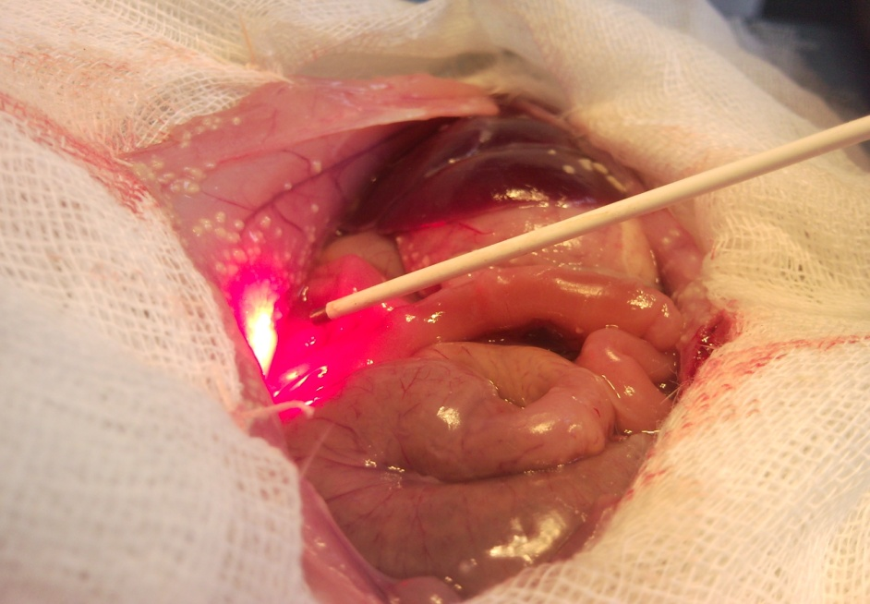
Рисунок 1. Проведение спектрально-флуоресцентных измерений на брюшине крысы с распространенным перитонитом с помощью ЛЭСА-01-Биоспек
Далее проводили санацию брюшной полости стерильным физиологическим раствором до удаления фибрина из брюшной полости. После завершения санации, промывную жидкость эвакуировали из брюшной полости электроотсосом и производили облучение брюшины лазерным излучением по методу, исключающим термическое повреждение тканей. В качестве источника света для проведения ФДТ был использован лазер «АТКУС-2» с выходной мощностью до 2 Вт, длиной волны 660±0,03 нм, в непрерывном режиме красного оптического диапазона (рис.2). После определяли выходную мощности лазерного излучения аппарата «АТКУС-2» с помощью прибора ИИМ-1П, производили облучение брюшины в течение 10 минут по анатомическим областям. При проведении лазерного облучения плотность энергии от 20 до 25 Дж/см² [Странадко Е.Ф. и соавт., 2012;Толстых П.И. и соавт., 2000;Аземшоев А.М., 2008]. По окончания облучения, через 5 мин, выполняли повторную флуоресцентную спектрографию.

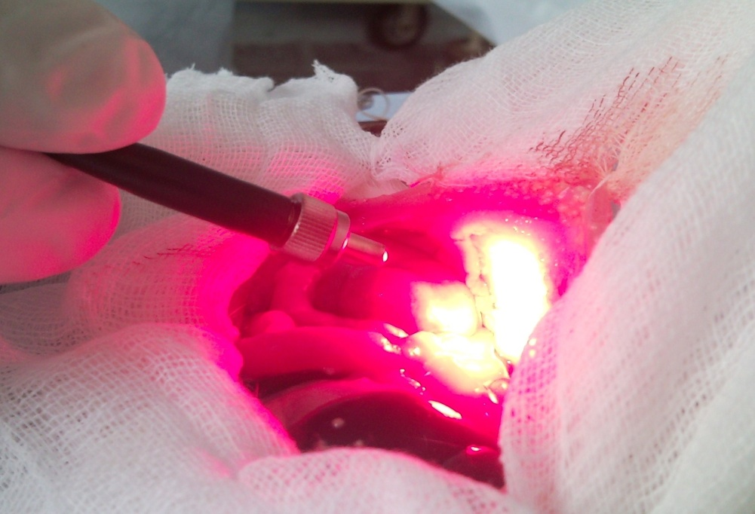
Рисунок 2. Проведения облучения брюшины крысы с распространенным перитонитом с помощью лазерного аппарата «АТКУС-2»
Экспериментальные животные выводились из опыта трехкратной передозировкой тиопентала-натрия.
У 6 крыс массой тела 200 - 500 г. были произведены измерения площади брюшины:
Висцеральная брюшина:
- селезенка – 6,1%-7,4% (28 см²)
- печень – 14,8%-15,9% (56-72 см²)
- желудок, кишечник с брыжейкой
- и связочным аппаратом – 37,6%-40,7% (154-170 см²)
Париетальная брюшина:
- передняя и боковые брюшные стенки – 23,8% (90-108 см²)
- Задняя стенка – 13,2%-16,3% (50-74 см²)
Всего: 378-452 см²
Из представленных данных следует, что «теоретически» можно обработать не более 60% площади брюшины у крысы, так как невозможно подвести лазерное излучение к сложным анатомическим областям.
Особенности расположения органов в брюшной полости, наличие естественных карманов, ямок, щелей подтверждают, что непосредственное воздействие лазерного излучения на брюшину не способно обеспечить обработку всей ее поверхности.

2.1.4. Характеристика групп животных II этапа исследований
Целью второго этапа исследований являлось изучение эффективности применения метода ФДТ при лечение распространенного перитонита в сравнении с традиционным методом санации брюшной полости. Для сравнительной оценки изучались; гематологические и биохимические показатели периферической крови, уровень эндогенной интоксикации, гистологический материал и летальность животных с ОЭП.
Исследования проведены на 65 крысах, входящих в состав двух группы:
- основная группа состояла из 43 крыс, санация брюшной полости проводили методом ФДТ;
- контрольная группа состояла из 22 крыс, санацию брюшной полости проводили антисептическим раствором.
В качестве антисептического раствора в контрольной группе использовали 0.02% водный раствор хлоргексидина, действующим веществом которого является хлоргексидина глюконат, обладающий активным бактерицидным действием в отношении большинства грамположительных и грамотрицательных аэробных и анаэробных бактерий. Данный раствор широко применяется в клинической практике для промывания полостей и ран.
В послеоперационный период животным обеих групп в течение 3 суток проводили антибактериальную терапию, используя внутримышечные инъекции гентамицина из расчета 2 мг/кг массы.
По ряду причин выбор был сделан в пользу сульфата гентамицина. Данный препарат обладающий широким спектром действия, подавляет рост большинства грамположительных и грамотрицательных микроорганизмов. При внутримышечном введении средних терапевтических доз препарата, концентрация его в сыворотке крови составляет 2-8 мкг/мл.

Выполнение санации брюшной полости методом ФДТ
Под общей внутривенной анестезии (тиопентал-натрия: 5-7мг, 2% р-ра на 100 г. массы тела) животное укладывали на операционный стол и фиксировали за конечности. После удаления волосяного покрова брюшной стенки и обработки ее по методу Гроссиха-Филончикова выполняли срединную лапаротомию от мечевидного отростка до лонного сочленения. Гемостаз из стенок раны брюшной стенки осуществляли с использованием электрокоагуляции. К краям раны подшивали стерильные салфетки шелком на атравматической игле. Затем к краям раны брюшной стенки подшивали четыре шелковые держалки и края раны разводились в стороны. Производили оценку морфологической картины: состояние париетальной и висцеральной брюшины; измеряли объем экссудата и давали его характеристику; стерильным шприцем проводили забор экссудата; производили забор участка париетальной брюшины для гистологического исследования. Экссудат полностью удаляли из брюшной полости при помощи электроотсоса.
В брюшную полость животного вливали от 20 до 30 мл стерильного физиологического раствора, перед этим за держалки края раны брюшной стенки поднимали вверх и в стороны. Раствор тщательно перемешивали стерильным шпателем и производили удаление электроотсосом. Потом производили облучение брюшины лазерным излучением, по методу исключающим термическое повреждение тканей (мощностью 2 Вт длиной волны 660±0,03 нм), в течение 10 минут - плотность энергии от 20 до 25 Дж/см². По окончанию облучения выполняли повторное промывание брюшной полости стерильным физиологическим раствором. Раствор тщательно перемешивали стерильным шпателем и производили удаление электроотсосом.
Брюшную стенку зашивали через все слои шелком и обрабатывали спиртовой настойкой йода, животное маркировали и помещали в стандартные условия вивария.

Выполнение санации брюшной полости традиционным методом
Под общей внутривенной анестезии (описанной выше) животным выполняли срединную лапаротомия. Производили оценку морфологической картины: состояние париетальной и висцеральной брюшины; измеряли объем экссудата и давали его характеристику; стерильным шприцем проводили забор экссудата; производили забор участка париетальной брюшины для гистологического исследования. Экссудат полностью удаляли из брюшной полости при помощи электроотсоса.
Брюшную полость трех- четырёхкратно промывали 0,02% раствором хлоргексидина, до «чистых» вод. Последовательность выполнения эксперимента не отличалась от санации брюшной полости в основной группе животных. Объем раствора хлоргексидина примененного для санации брюшной полости в контрольной группe животных составлял в среднем 82±3 мл, а время экспозиции – 107±4 секунд. По завершении интраоперационной санации брюшной полости ее ушивали через все слои, животных маркировали и помещали в стандартные условия вивария.

2.1.5. Характеристика групп животных III этапа исследований
Отдельным этапом нашей работы было изучение антибактериальных свойств ФДТ при перитоните, при котором существенное значение имеет определение числа колониеобразующих единиц (КОЕ) микроорганизмов в послеоперационном периоде.
Исследование произведено на 60 крысах. Для более удобного подсчета микроорганизмов в экссудате, моделирование перитонита вызывали внутрибрюшинным введением монокультуры E. Coli (Штамп 25922) в концентрации 10⁸⁻⁹ микробных тел в 1 мл суспензии из расcчета 0,01 мл заражающей дозы на 1 г массы животного. Во избежание повреждения внутренних органов при введении монокультуры в брюшную полость, животных располагали вертикально, каудальным концом вверх. Методом пункции вентральной стенки в центре средней линии живота, направляя конец иглы поочередно то в правое и левое подреберья, то в правую и левую подвздошные области, вводили необходимое количество взвеси.
Для определения КОЕ подопытных животных выводили из эксперимента на 1; 3; 5 и 7 сутки после оперативного вмешательства при помощи передозировки анестетика (тиопентал-натрия).
Экспериментальные животные распределялись на группы:
- основная группа состояла из 36 крыс, в которой санацию брюшной полости производили методом ФДТ;
- контрольная группа состояла из 24 крыс, санацию брюшной полости, в которой производилась 0,02% раствором хлоргексидина.
Клиника перитонита у экспериментальных животных развивалась к концу 2 суток. На 3 сутки после моделирования бактериального перитонита животных подвергали оперативному вмешательству. Оперативное вмешательство производилось по вышеизложенным методикам.

2.1.6. Фотосенсибилизатор
В качестве фотосенсибилизатора использовался препарат «Фотодитазин» разработан в Научно-производственной фирме ООО «ВЕТА-ГРАНД», входящей в ОАО «Группа компаний «Гранд», регистрационное удостоверение № ЛС-001246. «Фотодитазин» - универсальный, единственный в ряду известных фотосенсибилизаторов, применяющихся в медицинской практике препарат, используемый как для флуорестенцентной диагностики, так и для фотодинамической терапии. «Фотодитазин» (N-диметилглюкаминовая соль хлорина Е6) - препарат растительного происхождения, создан на основе производных хлорофилла А, получаемого из биомассы микроводоросли Спирулина Платензис (Spirulina platensis Gom.Geitleri). «Фотодитазин» удовлетворяет всем основным требованиям, предъявляемым к современным фотосенсибилизаторам: возможность использования «Фотодитазина» как для флуоресцентной диагностики, так как и для фотодинамической терапии; высокая селективность к раковым клеткам; низкое накопление ФС в нормальных тканях; практическое отсутствие токсичности и быстрое выведение из организма; высокая индуцированная люминесценция в очаге накопления для провидения надежной диагностики; высокий квантовый выход образования синглентного кислорода; интенсивный максимум поглощения в области 660-820 нм. Высокая скорость накопления в опухоли, отсутствие токсичности и, что особенно важно для практического применения, полное выведение из организма в течении 26-28 часов (существенное снижение ограничений для пациентов по соблюдению светового режима). По решению Федеральной службы по надзору в сфере здравоохранения и социального развития был внесен в государственный реестр лекарственных средств.
Для исследования применялась дозировка препарата 0,8 мг/кг, что составляет среднестатистический показатель рекомендованной дозировка «Фотодитазина» для внутривенного введения (0,3-1,4 мг/кг). Рассчитанную дозу растворяли в 0,5-0,7 мл физиологического раствора и медленно вводили в хвостатую вену крысы. Разведение ФС и инъекции проводились в затемненном помещении.

2.2. Методы исследования
2.2.1. Флуоресцентная диагностика
Исследования проводились с использованием портативного многоканального лазерного спектрального анализатора последнего поколения ЛЭСА-01 (рис.3) совместного производства объединения «Биоспек» (Россия) и ЦЕНИ ИОФ РАН, с программным обеспечением для работы в операционной среде Microsoft Windows'98-2000.
Относительно простая компактная система позволяет получать спектр диффузного отражения и флюоресценции с интервалом 0,1 сек., что достаточно для мониторинга в реальном масштабе времени. Схема прибора позволяет производить регистрацию спектра флюоресценции в ускоренном режиме в диапазоне длин волн от 400 до 850 нм одновременно по более чем 3000 каналам.
Система оснащена гибким V-образным многоканальным волоконно-оптическим катетером диаметром 1,8 мм, малый диаметр и гибкость позволяют вводить катетер в биопсийный канал эндоскопа для исследования полых органов, в том числе трахеи и бронхов, обеспечивая непосредственный контакт с исследуемой поверхностью [Лощенов В.Б.,1998; Харнас С.С.,1999; Loschenov, V. B., 1991].
Принцип работы системы следующий: cвет от лазерного источника фокусируется на входной конец V-образного волоконно-оптического катетера. В работе мы использовали гелий-неоновый лазер с длиной волны 632,8 нм и мощностью 25 мВт. Такая длина волны позволяет достичь наиболее возможной глубины проникновения до 3 мм. Дистальный конец диагностического катетера (общий диаметр 1,8 мм). Флуоресцентный и рассеянный свет поступает в приемные волокна (6 штук), которые окружают волокно для доставки света, последнее соединено со спектрографом. Волокна на выходном конце сформированы в ряд с тем, чтобы увеличить разрешение системы. Спектрограф вместе с электроникой для сбора данных смонтирован на плате компьютера, которая вставляется в ISA-слот станции расширения компьютера Notebook. Приемный сигнал оцифровывается, передается в память компьютера и изображается на дисплее в реальном масштабе времени. Многофункциональность применения данной системы обеспечивается также специальным программным обеспечением, работающим в среде Windows. Для того чтобы система могла эффективно использоваться в биомедицинских и клинических приложениях имеется возможность проводить анализ спектральной информации в реальном масштабе времени.

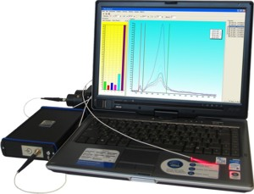
Рисунок 3. ЛЭСА-01

2.2.2.Источник света
В качестве источника низкоинтенсивного лазерного излучения использовали полупроводниковый лазерный аппарат «АТКУС-2» (рис.4) фирмы ЗАО «Полупроводниковые приборы» г. Санкт-Петербург. Аппарат разрешен к применению в медицине Минздравом РФ. Сертификат соответствия (Госстандарт РФ № РОСС RU. ИМ 15. В 00404, № 6053691).

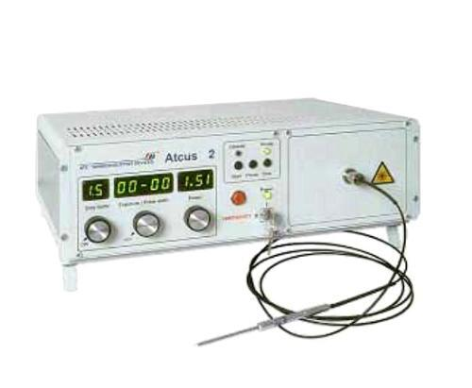
Рисунок 4. полупроводниковый лазерный аппарат «АТКУС-2»
Аппарат имеет следующие технические характеристики:
- Выходная мощность – 0,1-2 Вт
- Тип излучателя – полупроводниковые лазерные диоды
- Длина волны излучения – 660±0,03 нм
- Режим работы – импульсный или непрерывный
- Длительность импульсов – 0,05 -10 сек
- Скважность – 1 сек – 30 мин
- Охлаждение – воздушное
- Диаметр транспортного – волокна
- Сеть – 220 Вт/50 Гц
- Диапазон рабочих температур – от +10 С до + 30 С
- Габариты – 37 - 500 – 170 мм
- Вес – 14,0 кг
Данный лазерный аппарат рекомендован Научно-производственной фирмой ООО «ВЕТА-ГРАНД» для работы с фотосенсибилизатором «Фотодитазин».
С целью контроля выходной мощности на конце оптического волокна использовали интегральный измеритель мощности (ИИМ-1П), изготовленный Научно-производственной фирмой «ПОЛИРОНИК», Россия (рис.5).

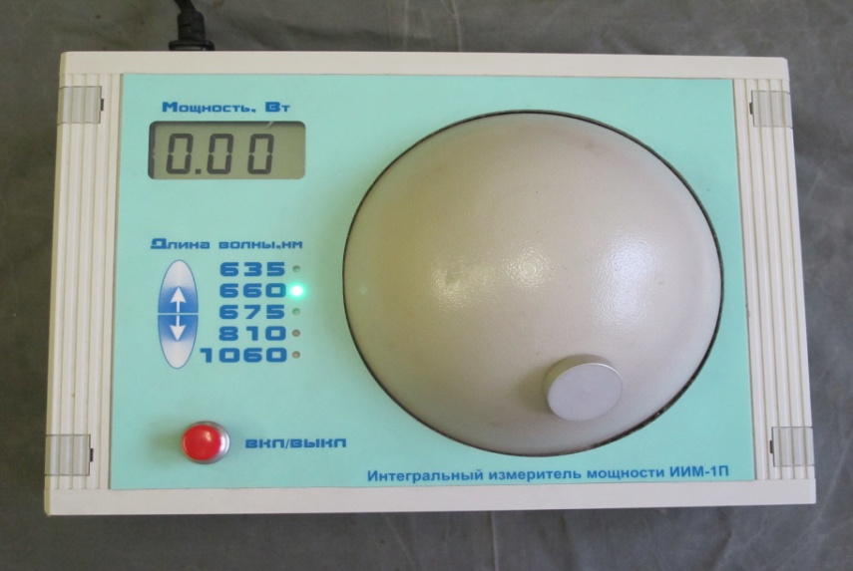
Риссунок 5. ИИМ-1П

2.2.3. Клинико-лабораторные исследования
Забор крови у экспериментальных животных производился из хвостовой вены.
При проведение клинического анализа крови определяли показатели эритроцитарного звена (эритроциты, гемоглобин, гематокрит), лейкоциты.
При проведение биохимических исследований определяли уровень аминотрансфераз (АлАТ, АсАТ), концентрацию креатинина и мочевины, концентрацию общего белка.
Для оценки степени синдрома эндогенной интоксикации проводили подсчет лейкоцитарного индекса интоксикации (ЛИИ). Лейкоцитарный индекс интоксикации рассчитывали по лейкограмме согласно формуле, предложенной Я.Я. Кальф-Калифом (1941):

ЛИИ=(4Мл+3Ю+2П+С) х (Пл+1)/(М+Л) х (Э+1)

где: Мл – миелоциты крови (%); Пл – плазматические клетки (%); Ю – юные (%); М – моноциты (%); П – палочкоядерные (%); Л – лимфоциты (%); С – сегментоядерные (%); Э – эозинофилы (%).

2.2.4. Морфологические исследования
Морфологические исследования тканей париетальной брюшины проводили на 1, 3, 4, 7 сутки после начала лечения. Биопсийный материал фиксировали в жидкости Карнуа в течение 2 часов и заливали в парафин. Срезы толщиной 5-7 мкм окрашивали гематоксилином и эозином, пикрофуксином по Ван-Гизону на коллагеновые волокна, фукселином на эластические волокна, импрегнировали серебром по Гомори для выявления аргирофильных структур. Использовали также гистохимические методы: окраска толуидиновым синим для выявления глюкозаминогликанов и их комплексов с белками (протеингликаны), ШИК-реакция для выявления гликогена и гликопротеинов, реакция Браше для выявления РНК и реакция Фёльгена для выявления ДНК в клетках.
Морфологические исследования выполнены совместно с д.м.н., профессором В. И. Елисеенко.

2.2.5. Методика выполнения бактериологического исследования экссудата брюшной полости
После выполнения лапаротомии у животных с ОЭП в стерильные пробирки осуществляли забор экссудата из брюшной полости, а при его отсутствии забирали смывы из брюшной полости. Для этого в брюшную полость вводили стерильный изотонический раствор в количестве 10 мл. Осуществляли забор экссудата (смывов) в стерильные пробирки. Из забранного материала готовили разведение 10² , 10⁴ , 10⁶ , 10⁸ микробных тел/мл. После этого осуществляли посев газоном на чашки с мясопептонным агаром. Результат оценивался через 18-20 часов инкубации при 27⁰ С. Исследование проводились на 1, 3, 5, 7 сутки после проведения оперативного вмешательства.

2.2.6. Статистическая обработка полученных результатов
Статистическую обработку результатов экспериментальных исследований осуществляли с помощью компьютера, методом вариационной статистики (Боровиков А.П. и соавт., 1998) с использованием программы «Microsoft Office Excel». Результаты рассматривали как достоверные, если вероятность случайного их происхождения по t-критерию Стьюдента была менее 5% (р< 0,05).

ГЛАВА III
РЕЗУЛЬТАТЫ И ОБСУЖДЕНИЕ

3.1. Характеристика животных с острым экспериментальным перитонитом
3.1.1 Клинико-морфологическая характеристика животных с острым экспериментальным перитонитом
В ходе работы нами проведена оценка клинического состояния и макроскопических изменений со стороны органов брюшной полости у животных с ОЭП. На 2 сутки после введения каловой взвеси у экспериментальных животных появились первые признаки проявления клинической симптоматики характерные перитониту: вялость, заторможенность, животные «сбивались» в одном из углов клетки, взъерошенность шерсти, учащенное дыхания, отдышка, отказ от еды, жидкий стул и вздутие живота. К 3 суткам клиническая картина усилилась, в период со 2 по 3 сутки была отмечена летальность 9 особей от общего числа экспериментальных животных, что составило - 12,16%.(данный показатель соответствует летальности животных при создании ОЭП, по методики Лазаренко В.А. и соавт.(2008)).
При вскрытие брюшной полости (рис.6) отмечалось от 2 до 5 мл воспалительного экссудата от серозного до гнойного, иногда с геморрагическим компонентом.
Брюшная стенка тусклая, гиперемированная, с гнойно-фибринозными наложениями на поверхности и висцеральной поверхности печени. На органах брюшной полости рыхлые фибриновые спайки в виде «паутинки». На брыжейке кишечника отмечаются отдельные мелкоочаговые кровоизлияния. Петли кишок раздуты, заполненные массами темного цвета, в некоторых местах кишка отечна, сосудистый рисунок кишечной стенки усилен.

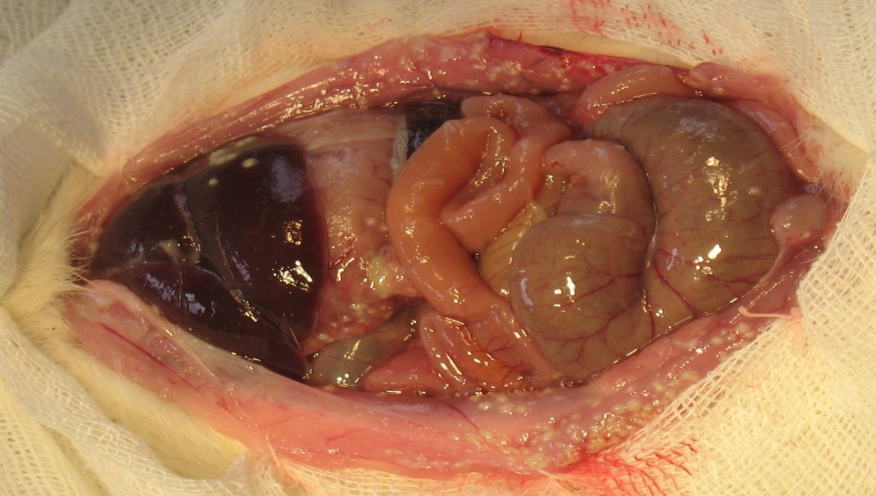
Рисунок 6. Макроскопическая картина брюшной полости крысы при ОЭП

При гистологическом исследовании до санации брюшной полости мы выявляли картину фибринозно-гнойного перитонита с выраженной нейтрофильной инфильтрацией, отеком и полнокровием стромы (рис. 7).

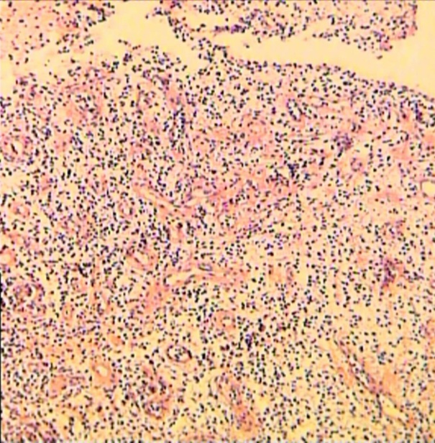

Рисунок 7. Фибринозно-гнойный перитонит с выраженной нейтрофильной инфильтрацией, отеком и полнокровием стромы. Окр. гематоксилином и эозином.
Ув.Х 100
3.1.2. Флуоресцентная диагностика брюшины животных
Проведена оценка накопления фотосенсибилизатора в интактной париетальной брюшине и париетальной брюшине при экспериментальном остром разлитом каловом перитоните без введения фотосенсибилизатора.

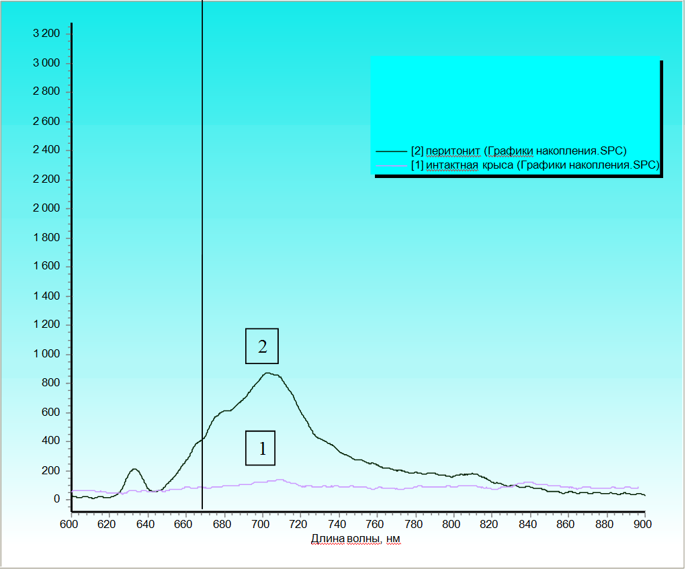
Рисунок 8. Спектр флуоресценции. Кривая 1-интактная крыса, кривая 2- крыса с ОЭП

На рисунке 8 кривая №1 отражает результаты зарегистрированные в группе интактных крыс и демонстрирует колебания показателя флуоресценции в пределах 10±5 Ед.ф., что доказывает отсутствие накопления фотосенсибилизатора «Фотодитазин» в брюшине крысы не охваченных воспалительным процессом.
Кривая №2 отражает результаты спектрофлуоресценции, полученные у крыс контрольной группы с экспериментальным каловым перитонитом (без введения «Фотодитазина»). Данный показатель флуоресценции равен 400±50 Ед.ф., что отражает истинный спектр флуоресценции бактерий.

3.1.3. Лабораторная оценка состояния животных с острым экспериментальным перитонитом
В последние годы активно изучается возможность оценки степени выраженности эндогенной интоксикации при различных заболеваниях по изменениям ряда показателей системы крови, определение которых отличается сравнительной доступностью и простотой [Власова В.П., 2007]. Установлено, что эритроцитарное звено крови чувствительно к действию эндо- и экзотоксинов и к повышению активности свободнорадикального окисления [Ройтман Е.В., 2001]. Поэтому изучение количественных характеристик эритроцитов было одним из важных элементов нашей работы.
Несмотря на, ожидаемую гемоконцентрацию, вследствие развития гиповолемии, за счет потери плазмы и накопления ее в брюшной полости в виде воспалительного экссудата, у животных с ОЭП наблюдалось умеренное снижение эритроцитов (Эр) до 3,68±0,4x10¹²/л, с 4,12±0,06x10¹²/л у интактных животных.
Снижение количества эритроцитов при отсутствии кровопотери связано прежде всего с токсическим или окислительным повреждением мембран эритроцитов.
При изучении концентрации гемоглобина (Hb) в крови, который в свою очередь является универсальным неспецифическим показателем адаптационных процессов у животных, наблюдалось снижение данного показателя с 135,8±3,6г/л у интактных животных до 115,8±3,1г/л, у животными с ОЭП, с достоверностью (р<0,05), что может быть связано с нарушением оксигенации тканей и мембранной организации эритроцитов.
Также у животных с ОЭП отмечалось снижение гематокрита (Ht) с 41,2±2,9% до 36,8±2,7% по сравнению с интактными животными, что отражает соотношение жидкой части крови и форменных элементов. По снижению Ht можно судить о разрушении эритроцитов, предположительно более старых форм.
При исследовании реакции лейкоцитов (L) на развитие ОЭП у животных отмечалось повышение лейкоцитов с 6,83 ±0,51x10⁹ /л у интактных животных до 11,53±0,82x10⁹/л, с достоверностью (р<0,05), что свидетельствует о выраженной воспалительной реакции и развитие перитонита.
Установлено, что колебания показателей ЛИИ при инфекционных и септических заболеваниях объективно соответствуют изменениям клинической картины и отражает степень выраженности эндогенной интоксикации (при вирусных инфекциях показатель ЛИИ понижается, при бактериальных – повышается):
увеличение данного показателя до 4-9 Ед. свидетельствует о наличии значительного бактериального компонента эндогенной интоксикации;
умеренное повышение ЛИИ до 2-3 Ед. свидетельствует об ограничении инфекционного процесса или о наличии очага некробиотических изменений ткани;
высокий лейкоцитоз и повышение ЛИИ до 10 Ед. служит признаком септического шока;
лейкопения с высоким ЛИИ является тревожным прогностическим признаком.
В конкретно рассматриваемом случаи ЛИИ у интактных животных составляло 0,93±0,13 Ед., а на момент оперативного вмешательства у животных с ОЭП данный показатель был равен 5,66±1,05 Ед., с достоверностью (р<0,05), что свидетельствует о развитии средней степени эндогенной интоксикации с значительным бактериальным компонентом.
У животных с ОЭП отмечалась гипопротеинемия, вызванная увеличением проницаемости капиллярного русла с перемещением жидкости и низкомолекулярных белков в клетки, а также потеря белка с экссудатом в брюшной полости. Содержание общего белка в крови снизилось с 62,9±0,5 г/л у интактных животных до 51,3±1,8 г/л у животных с ОЭП, с достоверностью (р<0,05).
В биохимическом анализе крови у животных с ОЭП отмечалось повышение креатинина с 5,1± 0,5 ммоль/100 мл у интактных животных до 7,7±0,9 ммоль/100 мл л у животных с ОЭП, и мочевины с 4,91± 0,7 ммоль/л до 8,76±1,2 ммоль/л соответственно, с достоверностью (р<0,05), что является одним из первых показателей развития эндотоксической реакции. [Мишнёв О.Д. и соавт, ,2004; Савельев B.C. и соавт., 2006].
Кроме того, отмечалось повышение аминотрансфераз: аланинаминотрансфераза (АлАТ) с 77,83± 1,7 Ед/л у интактных животных до 143,12± 2,1 Ед/л у животных с ОЭП; аспартатаминотрансфераза (АсАТ)с 162,06± 7,6 Ед/л, до 340,32± 4,5 Ед/л соответственно.
Резкое повышение показателей крови свидетельствует о развитии синдрома полиорганной недостаточности, а в частности, острой печеночно-почечной недостаточности у животных с ОЭП.

3.2. Оценка накопления фотосенсибилизатора в париетальной брюшине при острым экспериментальным перитонитом
Для изучения накопления фотосенсибилизатора «Фотодитазина» в париетальной брюшине экспериментальных животных нами были проанализированы результаты исследования во всех обследуемых группах, которые отражены в виде кривых спектра флуоресценции (рис.9).
В 1-ой основной группе при проведении спектрографии на 30 минуте от введения «Фотодитазина», отмечалось равномерное накопление фотосенсибилизатора по всем 12 точкам равное 1000±145 ед.ф. Если учитывать, что флуоресценция париетальной брюшины без введения фотосенсибилизатора находится в пределах 400 ±50 Ед.ф., то увеличение флуоресцентной активности выросло в 1,5 раза.
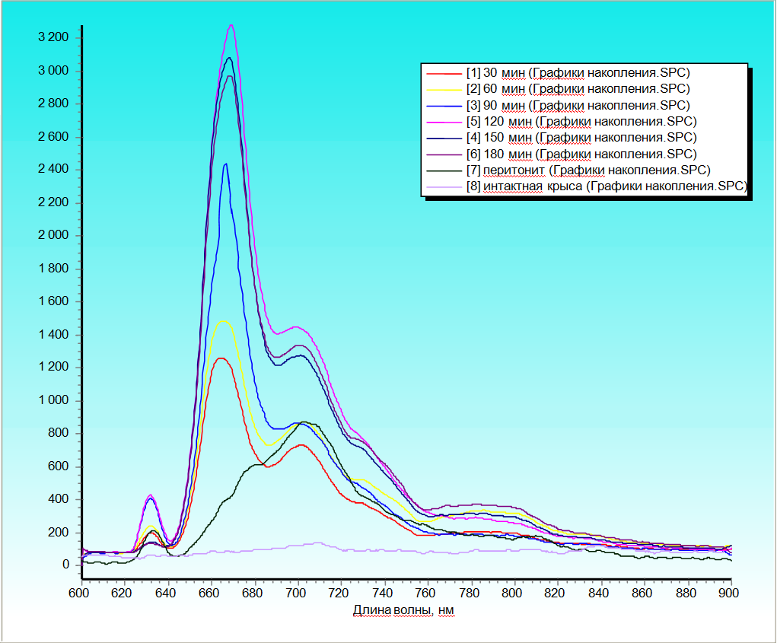
Рисунок 9. Спектр флуоресценции (кривые с 1 по 6 – основные группы, кривая 7 и 8- контрольные)

Во 2-ой основной группе наблюдалось увеличение показателей спектрографии до 1600±150 ед.ф. (р<0,05), что в 4 раза больше показателей контрольной группы.
В 3-ей основной группе отмечалась прогрессия показателей флуоресценции, равное 2400±145 ед.ф., что в 6 раз выше контрольной и на 33,3 % больше чем во 2-ой основной группе (р<0,05).
В 4-ой основной группе, продолжался умеренный рост флуоресценции до 3000±155 ед. ф. соответственно в 7,5 раз и на 20 % относительно 3-ей основной группы, с достоверностью (р<0,05).
В 5-ой основной группе происходило замедление флуоресцентной активности накопления ФС воспаленной брюшиной по сравнению с 4-ой основной группой составило 6,25%, что соответствует 3200±150 ед.ф.
В 6-ой основной группе отмечается падение флуоресцентной активности, 2900±135 ед.ф., относительно 5-ой основной на 9,38 % и 4-ой основной группы на 3,34 % (p<0,05).
Результаты спектрографии у крыс 6 основных групп представлены в таблице 2.
Таблица 2
Результаты флуоресценции в основных и контрольных группах
Группы | основная |  |  |  |  |  | контрольная
№ | 1 | 2 | 3 | 4 | 5 | 6 | 7 | 8
Время,  мин. | 30 | 60 | 90 | 120 | 150 | 180 | без  ФС | интактные крысы
Ед.ф. | 1000  ±145* | 1600  ±150* | 2400  ±145* | 3000  ±155* | 3200  ±150* | 2900  ±135* | 400  ±50 | 0-10  ±5
* достоверность (р<0,05) по сравнению с контрольной и последующими группами

Анализ полученных нами спектров флуоресценции по данным шести основных групп свидетельствует о равномерном накоплении «Фотодитазина» в клетках воспаленной брюшины. При этом максимальный пик накопления приходится на временной интервал 120 мин (3000±155 Ед.ф.) и 150 мин (3200±150 Ед.ф.), при умеренном снижении спектра в последующие часы, достоверно (р<0,05).
Таким образом, результаты спектрографии свидетельствуют о том, что оптимально эффективный момент для оперативного лечения и лазерного воздействия на брюшину при остром распространенном перитоните у экспериментальных животных развивается через 2-2,5 часа после введения «Фотодитазина».
После определения максимального времени накопления фотосенсибилизатора производили засвечивание брюшины крысы лазерным излучением длиной волны 660±0,03 нм, работающим в непрерывном режиме с выходной мощностью 2 Вт. Повторную флуоресцентную спектрографию производили через 5 минут после облучения. Динамика изменения флуоресценции отображена на рисунке 10.

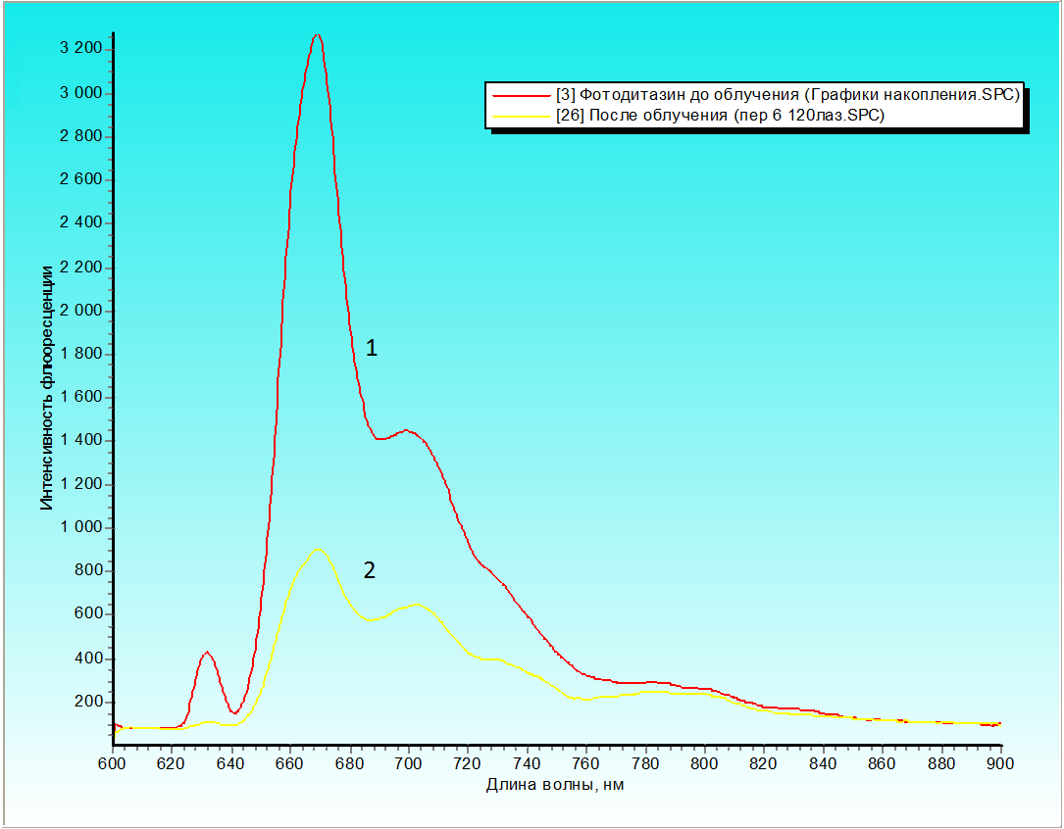
Рисунок 10. Спектр флуоресценции фотосенсибилизатора «Фотодитазин» у крыс с распространенным перитонитом до облучения (кривая 1) и после облучения (кривая 2)

По полученным результатам, можно с уверенность утверждать, что при интенсивности флуоресценции препарата при воспаленной париетальной брюшине – 3200±150 Ед.ф., сеанс лазерного засвечивания приводили к снижению этого показателя более чем в 4 раза до уровня 750±70 Ед.ф.
По данным спектрографии проведение ФДТ, приводило к снижению интенсивности флуоресценции в сравнении с исходными данными на 76,6%, что свидетельствует о выраженном возбуждении ФС и высокой степени фотодинамической реакции. Полученный результат подтверждает снижение концентрации препарата в брюшине под влиянием лазерного облучения с длиной волны 660±0,03 нм.
Таким образом, в результате проведенных исследований методом флуоресцентной спектроскопии доказано, что за период 2-2,5 часа после внутривенного введения препарата в дозе 0.8 мг/кг происходит максимальное накопление фотосенсибилизатора в брюшине. После проведения лазерного воздействия, интенсивность флуоресценции снижается на 76.6%, что свидетельствует об активной фотодинамической реакции снижении концентрации препаратов в брюшине при распространенно перитоните.

3.3. Сравнительная характеристика эффективности фотодинамической терапии в лечении распространенного перитонита
3.3.1. Оценка выживаемости животных с острым экспериментальным перитонитом при разных методах лечения
Через сутки после оперативного вмешательства в основной группе, где санация брюшной полости проводилась при помощи ФДТ животные дышат тяжело, «чихают», малоподвижны, шерсть взъерошена, почти не едят, обильно пьют воду. При макроскопической картине сохраняются признаки пареза желудочно-кишечного тракта, выраженное вздутием или спазмом желудка, спазмом отдельных сегментов тонкой кишки, легкое набухание лимфоидных бляшек и брыжеечных лимфатических узлов. Париетальная и висцеральная брюшина инъецирована, несколько тусклая. В брюшной полости имелся слегка мутный экссудат с желтоватым окрашиванием, без запаха. Объем его составил 1 мл у 4-х из 6 животных, а у остальных – 2-3 мл. Ни в одном случае не было обнаружено признаков термического повреждения брюшины.
Через 3-е суток после операции животные активные, аппетит нормальный, пареза кишечника не наблюдаем, при этом мы отмечали сохранение равномерной слабовыраженной гиперемии брюшины с появлением обычного блеска последней. Объем экссудата (прозрачного вида) составил 0,5 мл у 2-х из 6 животных, у остальных 4-х животных менее 0,5 мл. Спаек между петлями брюшины мы также не наблюдали, как и признаков термического поражения брюшины.
Через 5 суток после операции поведение животных не отличается от здоровых особей: парез разрешился, исчезала гиперемия брюшины. Последняя, приобрела гладкий, блестящий вид. В брюшной полости имелись единичные рыхлые спайки, более выраженные в области послеоперационной раны, выпота не отмечалось.
На 7-е сутки, у отдельных животных выявляются отдельные нежные, невыраженные спайки сальника с висцеральной поверхностью печени или петлями тонкой кишки и нижним полюсом селезенки, легко отделяемые, у остальных спаечный процесс не наблюдался. Брюшина гладкая, блестящая.
Макроскопическая картина на 7-е сутки брюшной полости не отличалась от макроскопической картины здоровых животных.
В контрольной группе животных, где санацию брюшины проводили 0,02 % раствором хлоргексидина в первые сутки у крыс наблюдалась выраженная отдышка, они малоподвижны, «кучкуются» в одном углу клетки, не едят, обильно пьют воду. В брюшной полости отмечался около 2-3мл мутного выпота, в 2 случаях с геморрагическим компонентом, на висцеральной поверхности печени, между брюшинными листками серповидной складки и в складках сальника определялись единичные вкрапления фибрина. Желудок вздут и наполнен массами. Отмечается сегментарное вздутие и атония тонкой кишки, подвздошная кишка спавшаяся, стенки ее отечны.
На 3 сутки у животных появляется аппетит, но едят мало. В брюшной полости сохраняется выпот до 1,5 мл без запаха, обнаруживались небольшие межпетельные спайки, а также спайки с передней брюшной стенкой более выраженные в области послеоперационной раны, или с краями печени и нижнего полюса селезенки с большим сальником. Брюшина тусклая, инъецирована, сохраняются признаки пареза кишечника, с тенденцией к разрешению.
На 5 сутки в брюшной полости около 0,5-1 мл светлого выпота, отмечается гиперемия брюшины, межпетельные, а также шнуровые спайки, парез кишечника разрешился.
К 7 суткам в брюшной полости незначительное количество выпота светлой окраски, определяется у 2 особей, сохраняется слабовыраженная гиперемия брюшины с появлением обычного блеска последней.
Макроскопическая картина брюшной полости после сеанса ФДТ в основной группе на всех этапах исследования была существенно лучше, чем в контрольной группе.
У животных основной группы функция кишечника восстанавливалась спустя сутки от начала кормления, а через 3-5 суток после операции поведение животных не отличалось от здоровых животных не участвовавших в эксперименте.
В контрольной группе животные были менее активны, слабо реагировали на внешние раздражители, тянулись в основном к поильнику. Функция кишечника у них восстанавливалась на 4-5 сутки после операции, но даже в эти сроки крысы были вялыми и малоподвижными.
Летальность в основной группе составила 4 крысы (9,3%), из которых две скончались в течение первых 24 часов, и 2 крысы в последующие 48 часа вследствие продолжающегося перитонита и нарастающей интоксикации. В контрольной группе летальность составила 6 крыс (27,3%) в течение первых 24 часов при явлениях продолжающегося перитонита (табл. 3). При вскрытии у большинства животных в брюшной полости содержалось от 0,5 до 2 мл гнойного или гнойно-геморрагического экссудата с запахом. На висцеральной поверхности печени, между брюшинными листками, серповидной складки и в складках сальника определяются сгустки и единичные округлые образования фибрина. Сальник скомкан, синюшно-багрового цвета. Печень и селезенка увеличены. Желудок вздут, тонкая, подвздошная, слепая кишка отечна, заполнена вязкими массами темного цвета.
Таблица 3
Распределение погибших животных с острым перитонитом по способам санации брюшины
Группы | Сутки после оперативного вмешательства |  |  |  | Всего
 | 1-е сутки | 3-е сутки | 5-е сутки | 7-е сутки
основная | 2 | 2 | - | - | 4(9,3%)
контрольная | 6 | - | - | - | 6 (27,3%)

3.2.2. Лабораторная оценка состояния животных с острым экспериментальным перитонитом при различных методах лечения
При проведении клинических исследований были получены следующие результаты. Прежде всего, отмечено, что при проведении санации брюшной полости при ФДТ более достоверно выражена динамика купирования синдрома эндогенной интоксикации в сравнении с контрольной группой животных, где санация производилась 0,02% раствором хлоргексидина.
Из полученных результатов эритроцитарного звена (табл.4) видно, что в первые сутки после оперативного вмешательства в основной группе в сравнении с контрольной группой отмечается повышение эритроцитов на 9,3% , гемоглобина на 7,62%. и гематокрита на 3,76%, что свидетельствует о стимуляции эритропоэза, снижении вязкости крови, улучшении микроциркуляции и тканевого метаболизма уже в первые сутки от начала лечения, что обусловлено положительным терапевтическим эффектом лазерного облучения.
Таблица 4
Динамика показателей эритроцитарного звена крови у крыс
основной и контрольной группе
 | Заборы проб крови (сутки)
Группы | Показатель | 1 | 3 | 5 | 7
Основная | Эр (х10¹²/л) | 3, 34±0,43 | 4,18±0,23 | 4,05±0,17 | 4,01±0,09
 | Hb (г/л) | 127±8 | 132±7* | 129±5 | 138±4
 | Ht (%) | 34,6±2,6 | 40,3±2,5 | 43,7±2,3 | 47,1±2,8
Контрольная | Эр (х10¹²/л) | 3, 33±0,36 | 3.76±0,25 | 3,78±0,12 | 3,84±0,11
 | Hb (г/л) | 118±4 | 112±5 | 120±6 | 127±5
 | Ht (%) | 33,4±2,1 | 39,0±2,1 | 42,5±1,8 | 44,5±2,5
* достоверность (р<0,05) по сравнению с контрольной группой

К третьим суткам отмечается нормализация показателей эритроцитов в основной группе и умеренные отклонения показателей гемоглобина и гематокрита от нормы на 2,87% и 2,23% (р<0,05) соответственно. В контрольной группе данные показатели ниже нормы на 9,57 %, 17,53%, 5,34%. К пятым суткам отмечается снижение показаний в основной группе по сравнению с нормой эритроцитов и гемоглобина и нормализация показаний гематокрита в основной и контрольной группе. К седьмым суткам показатели эритроцитарного звена нормализовались, в контрольной группе отмечалось снижение концентрации эритроцитов и гемоглобина на 6,8 % и 6,5 % соответственно.

Таблица 5
Динамика изменения лейкоцитов (x10⁹/л) у животных основной и контрольной групп
Группы | Сутки после оперативного вмешательства
 | 1-е сутки | 3-е сутки | 5-е сутки | 7-е сутки
основная | 9,02±0,46* | 8,45±0,29 | 6,68±0,31 | 6,1±0,3*
контрольная | 10.88±0,37 | 9,25±0,39 | 7,98±0,45 | 7,42±0,43
* достоверность (р<0,05) по сравнению с контрольной группой

При сравнении уровня лейкоцитов в основной и контрольной группе (табл.5) к концу первых суток отмечалось выраженное снижение лейкоцитов в основной группе по сравнению к контрольной на 17,1 %, с достоверностью (р<0,05). На третьи и пятые сутки также отмечалось более быстрое снижение лейкоцитов в основной группе по сравнению с контрольной группой на 9,49 % и 19,42% соответственно. На 7 сутки послеоперационного периода разница содержания лейкоцитов в периферической крови между основной и контрольной группами возросла до 21,48 %, но в контрольной группе сохранялось умеренное повышение лейкоцитов от нормы на 2,67% с достоверностью (р˂0,05).
До проведения оперативного вмешательства все животные имели признаки интоксикации схожие по клинической картине, о чем свидетельствовали изменения лейкоцитарной формулы крови: лейкоцитоз, повышение количества незрелых форм нейтрофилов, появление плазматических клеток, снижение количества моноцитов и лимфоцитов, а также увеличение показателя ЛИИ. Увеличение числа незрелых форм нейтрофилов мы рассматривали как проявление напряжения компенсаторных механизмов, обеспечивающих инактивацию токсинов. По мере стихания симптомов острого воспаления показатели ЛИИ приближаются к нормальным значениям.
Таблица 6
Динамика лейкоцитарного индекса интоксикации (ЛИИ, Ед.) периферической крови
Группы | Сутки после оперативного вмешательства
 | 1-е сутки | 3-е сутки | 5-е сутки | 7-е сутки
Основная | 3,91±0,33 | 3,15±0,25 | 2,21±0,22* | 1,01±0,09*
контрольная | 4,54±0,42 | 3,84±0,23 | 2,96±0,2 | 1,86±0,31
* достоверность (р<0,05) по сравнению с контрольной группой

Через сутки после проведения оперативного вмешательства в обеих группах отмечалось снижение ЛИИ (табл.6), более выраженное в основной группе. В основной группе наблюдалось снижение показателя ЛИИ на 30,91 % в сравнении с предоперационным значением, и на 13,87 % относительно контрольной группы. Превышение ЛИИ в контрольной группе по сравнению с основной составляло 16,1%, что свидетельствует о более быстром снижении воздействия бактериальных токсинов и продуктов распада в основной группе. К 3 суткам отставание в нормализация данного показателя в контрольной группе увеличилось на 21.9%, что говорит о повышении неспецифической резистентности организма и уменьшении интоксикации по сравнению с первыми сутками.
На 5 сутки отмечалась устойчивая тенденция снижения показателя ЛИИ в обеих группах, с ярко выраженной тенденцией к снижению в основной группе на 33.9% по сравнению с контрольной, данная разница свидетельствует о сохранении в крови продуктов аутолиза, и прекращением влияния бактериальных токсинов с статистической достоверностью (р˂0,05).
К 7 суткам после операции при использованием метода ФДТ величина ЛИИ соответствовала нормальным цифрам - 1,01±0,09 усл. ед., в то время как у животных контрольной группы оставалась повышенной - 1,86±0,31 усл. ед. с достоверностью (р˂0,05).
При проведении стандартной санации брюшной полости отмечалась медленная нормализация указанного показателя. Значение ЛИИ в основной группе уменьшалось быстрее за счет уменьшения нейтрофильного сдвига и увеличения количества моноцитов, лимфоцитов и эозинофилов. Применение метода ФДТ позволило быстро купировать периульнарные воспалительные явления, перевести раневой процесс из альтеративно-экссудативной фазы в репаративную, что нашло свое отражение и в динамике показателей ЛИИ, которые к 7 суткам достигали пределов физиологических величин. В контрольной группе обмечалось двукратное превышение контрольных показателей.
Таблица 7
Динамика изменения общего белка (г/л) животных основной и контрольной групп
Группы | Сутки после оперативного вмешательства
 | 1-е сутки | 3-е сутки | 5-е сутки | 7-е сутки
основная | 52,9±0,8 | 55,6±1,2 | 58,4±1,6 | 61,8±1,1*
контрольная | 53,2±0,9 | 54,2±1,0 | 55,7±1,2 | 55,3±0,9
* достоверность (р<0,05) по сравнению с контрольной группой

Биохимические показатели крови у обеих групп подопытных животных при развитии ОЭП имели снижение общего белка сохраняющееся на протяжении всего периода наблюдения. В первые сутки у подопытных животных основной и контрольной группы имеется равномерный подъем уровня общего белка плазмы крови (табл.7), приблизительно составляемый 10 % (в основной -10,2%, в контрольной - 9,8%). На третьи и пятые сутки отмечалось умеренный рост общего белка в обеих группах, с умеренным преобладанием в основной группе на 2,58% к третьим суткам и на 4,48% к пятым. Однако, наиболее выраженная тенденция к повышению данного показателя имела место в основной группе - к седьмым суткам, уровень общего белка повысился на 11,75% с достоверностью (р˂0,05), по сравнению с контрольной группой.
Таблица 8
Динамика изменения мочевины (ммоль/л) у животных основной и контрольной групп
Группы | Сутки после оперативного вмешательства
 | 1-е сутки | 3-е сутки | 5-е сутки | 7-е сутки
основная | 7,92±0,38* | 5,62±0,36 | 5,14±0,28 | 4,81±0,25**
контрольная | 9,63±0,45 | 6,47±0,3 | 5,52±0,41 | 4,94±0,3
* достоверность (р<0,05) по сравнению с контрольной группой
** достоверность (р<0,05) по сравнению с исходными данными

Содержание мочевины на момент оперативного вмешательства превышало норму на 78.5%. На конец первых суток в основной группе имелась тенденция к снижению данного показателя по отношению к исходному значению (табл.8). В контрольной группе содержание мочевины на первые сутки увеличилась на 21, 64% по сравнению с основной группой, и превысила начальный показатель на 9,93 %, что свидетельствует о продолжении нарастания почечной недостаточности, после проведения санации брюшной полости 0,02% раствором хлоргексидина или его токсическим действием с достоверностью (р<0,05). В последующем, показатель концентрации мочевины в контрольной группе превышал показатель основной группы к третьим суткам на 17,37%, а к пятым на 7,83%. В основной группе аналогичные показатели были равны, соответственно, 14,63 и 4,78 %. К седьмым суткам концентрация мочевины в крови нормализовалась с достоверностью (р<0,05).
Данный показатель в основной группе был ниже по сравнению с контрольной группой на протяжении всего исследуемого интервала времени, что в первую очередь свидетельствует о более быстром купировании воспалительного процесса в основной группе, где санация брюшной полости проводилась методом фотодинамической терапии .
Таблица 9
Динамика изменения креатинина (ммоль/100мл) у животных основной и контрольной групп
Группы | Сутки после оперативного вмешательства
 | 1-е сутки | 3-е сутки | 5-е сутки | 7-е сутки
основная | 6,9±1 | 5,4±0,6 | 5,0±0,4* | 4,9±0,4*
контрольная | 6,3±0,8 | 6,0±0,8 | 5,6±0,4 | 5,1±0,3
* достоверность (р<0,05) по сравнению с исходными данными

Показатель креатинина в плазме крови в обеих группах к концу первых суток имел тенденцию к снижению, но более существенно это проявилось в контрольной группе - 9,8 % по сравнению с основной группой (табл.9). К третьим и пятым суткам наблюдения, наоборот, более выраженная тенденция к снижению уровня креатинина была отмечена в основной группе по сравнению с контрольной на 11,1 % и 12 % соответственно. В основной группе показатели креатинина уже к пятым суткам были в пределах нормы, в контрольной группе показатель превышал норму на 8,9%. К седьмым суткам показатели креатинина нормализовались и в контрольной группе с достоверностью (р<0,05).
К концу первых суток было отмечено, что показатель аспартатаминотрансферазы в контрольной группе имел превышение активности данного фермента по сравнению с основной группой на 34,12% и относительно данных показателя на момент операции, которое составляло 340,32± 4,5 Ед/л на 4,83% с достоверностью (р<0,05) (табл. 10).
Таблица 10
Динамика изменения АсАТ (Ед/л) у животных основной и контрольной групп
Группы | Сутки после оперативного вмешательства
 | 1-е сутки | 3-е сутки | 5-е сутки | 7-е сутки
основная | 266,02±5,64* | 212,05±3,98* | 160,83±2.39* | 164,18±2,23**
контрольная | 356,78±3,80 | 240,28±4,83 | 193,83±6,02 | 159,03±4,19
* достоверность (р<0,05) по сравнению с контрольной группой
** достоверность (р<0,05) по сравнению с исходными данными

На третьи сутки показатель контрольной группы превышал основную на 13,31%. К пятым суткам превышение фермента в контрольной группе превышала норму на 19,63%, в основной группе АсАТ было в пределах нормы с достоверностью (р<0,05). В контрольной группе активность данного фермента нормализовалась к седьмым суткам послеоперационного периода с достоверностью (р<0,05).
Таблица 11
Динамика изменения АлАТ (Ед/л) у животных основной и контрольной групп
Группы | Сутки после оперативного вмешательства
 | 1-е сутки | 3-е сутки | 5-е сутки | 7-е сутки
основная | 96,54±4,34* | 92,02±2, 34* | 80,25±3.50 | 74,36±1,27**
контрольная | 120,16±2,22 | 102,34±1,63 | 87,03±2,33 | 76,52±2,11
* достоверность (р<0,05) по сравнению с контрольной группой
** достоверность (р<0,05) по сравнению с исходными данными
Выраженное снижение активности аланинаминотрансфераза наблюдалось в основной группе, по сравнению с контрольной. К концу первых суток после операции активность АлАТ в контрольной группе была повышена на 19,66%, на третьи сутки на 10,09% ,и к пятым суткам - на 7,8% (табл.11). В основной группе данный показатель превышал норму в исследуемые интервалы времени, соответственно, на 24,05%; 15,43%; 3,02% с достоверностью (р<0,05). К седьмым суткам концентрация АлАТ в обеих группах достигла нормы достоверностью (р<0,05).
Таким образом, изучение динамики гематологических и биохимических показателей крови у животных с ОЭП позволило выявить, что использование метода ФДТ для санации брюшной полости нормализует изучаемые биохимические показатели и не оказывает патологических воздействий на гомеостаз животных с ОЭП и способствует активному купированию острой полиорганной недостаточности.

3.2.3. Оценка гистологической картины брюшины животных с
острым экспериментальным перитонитом при различных
методах лечения
При гистологическом исследовании париетальной брюшины крыс с ОЭП на момент оперативного лечения имеется картина фибринозно-гнойного перитонита с выраженной нейтрофильной инфильтрацией, отеком и полнокровием стромы (рис.11).
Через сутки после проведения сеанса ФДТ гистологическая картина брюшины характеризуется значительным уменьшением интенсивности экссудативного воспаления, активацией клеточных элементов системы мононуклеарных фагоцитов (макрофагов) с сохранением венозного полнокровия (рис.12). Ни в одном случаи признаков термического повреждения брюшины не отмечалось.
Спустя третьи суток после проведения ФДТ отмечается значительное сниженения интенсивности дисциркуляторных изменений в виде венозного полнокровия и отека стромы (рис.13), нейтрофильная инфильтрция отсутствует, сохраняется активность клеточных элементов макрофагального ряда, отмечается увеличение количества тучных клеток.

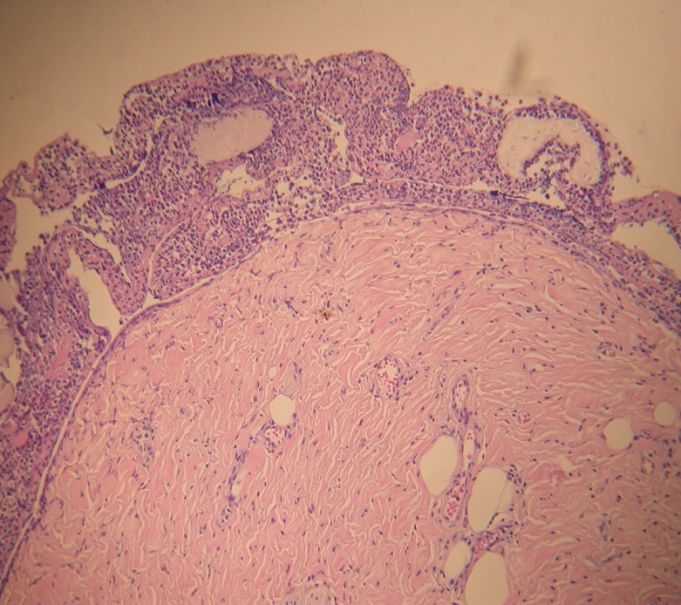
Рисунок 11. Фибринозно-гнойный перитонит с выраженной нейтрофильной инфильтрацией, отеком и полнокровием стромы. Окр. гематоксилом и эозином. Ув.Х 100.

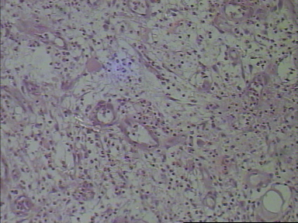
Рисунок 12. Брюшина через 1 сут. после проведения ФДТ. Значительное уменьшение интенсивности нейтрофильной инфильтрации, макрофагов с сохранением венозного полнокровия. Окр. гематоксилином и эозином. Ув. Х 120

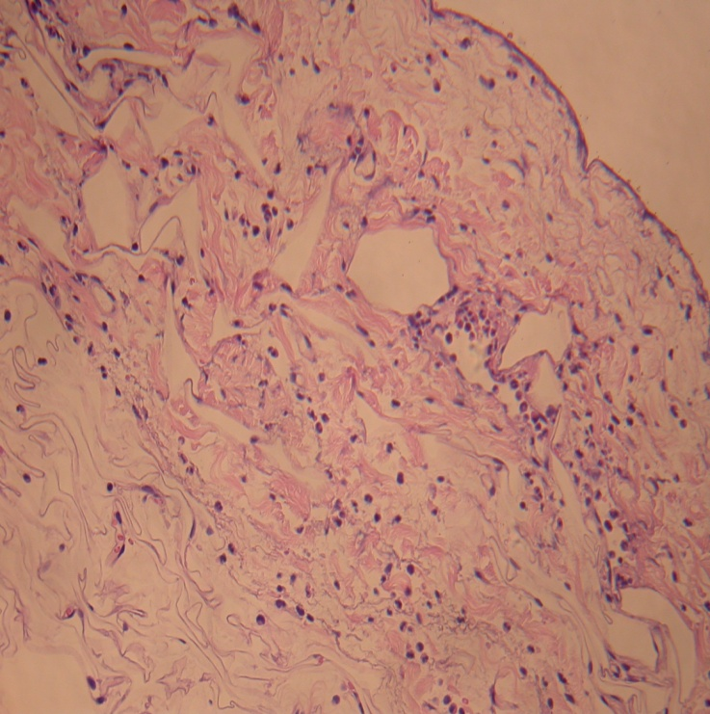
Рисунок 13. Брюшина через 3 сут. после проведения ФДТ. Венозное полнокровие, активация клеточных элементов макрофагального ряда, отсутствие нейтрофильной инфильтрацыии, увеличение количества тучных клеток. Окр. гематоксилином и эозином, Ув.Х 180.

Рисунок 14. Брюшина через 5 сут. после проведения ФДТ. Очаговая метахромазия межуточного вещества. Дегрануляция тучных клеток. Окр. толуидиновым синим.
Ув. Х 180.
На пятые сутки в строме выявляется очаговая метахромазия межуточного вещества, свидетельствующая об активном синтезе гликозаминогликанов (рис. 14).
Полное восстановление гистологической структуры брюшины происходло к седьмым суткам после проведения санации брюшной полости методом ФДТ( рис.15).

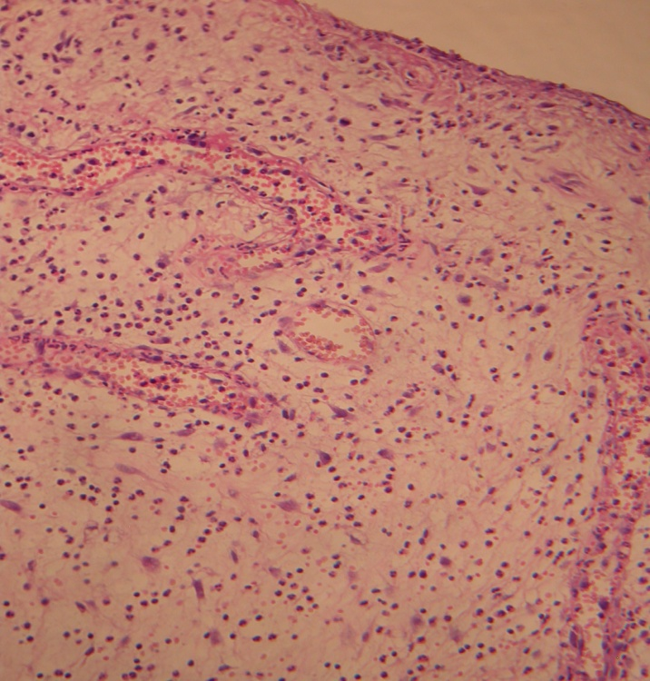
Рисунок 15. Брюшина через 7 сут. после проведения ФДТ. Отсутствие признаков воспаления,неравномерное венозное полнокровие. Окр. гематоксилином и эозином.
Ув. Х 100.

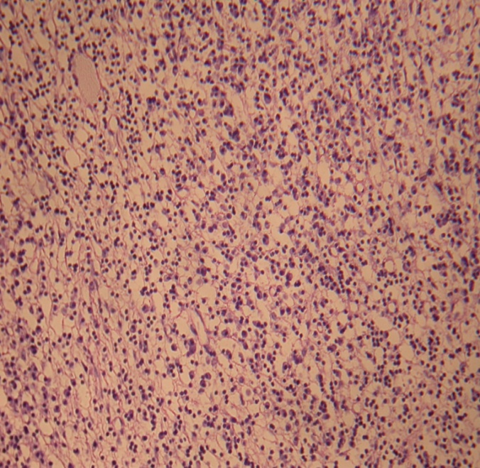
Рисунок 16. Контрольная группа. Гнойный перитонит. 3-и сутки. Выраженная диффузная нейтрофильная инфильтрация, венозное полнокровие и отек стромы. Окр. гематоксилином и эозином. Ув. Х100.

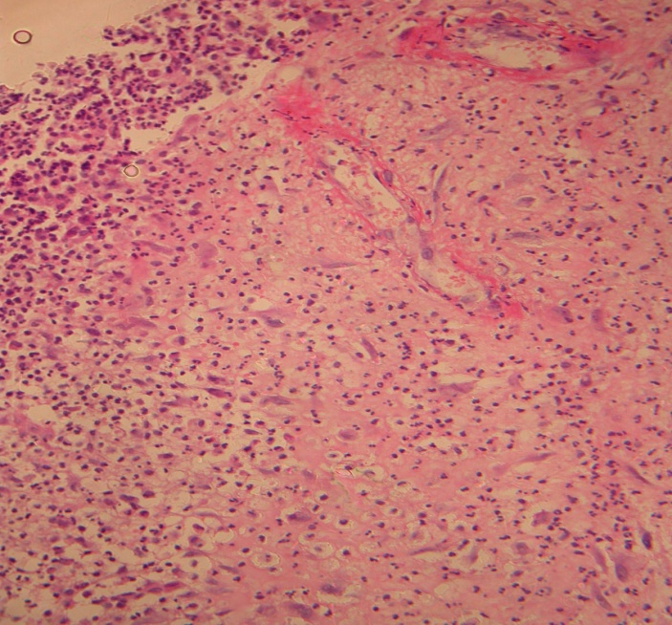
Рисунок 17. Контрольная группа. Брюшина через 5 сут. Венозное полнокровие, отек брюшины, уменьшением интенсивности нейтрофильнай инфильтрации. Окр. гематоксилином и эозином. Ув. Х 120.

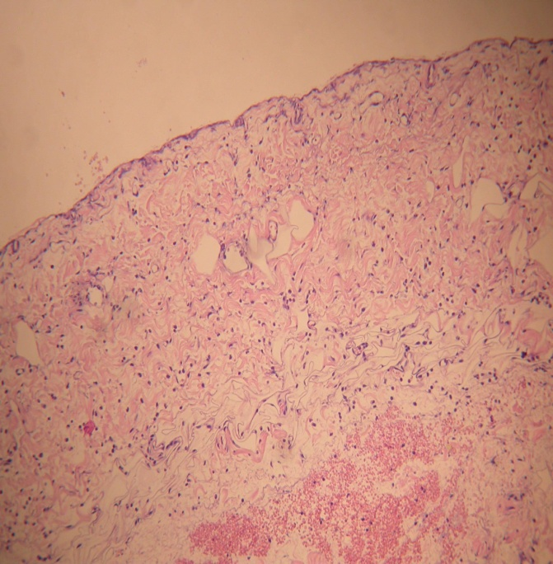
Рисунок 18. Контрольная группа. Брюшина через 7 сут. Очаговое венозное полнокровие, продолжающееся уменьшение интенсивности нейтрофильнай инфильтрации стромы. Окр. гематоксилином и эозином. Ув. Х 80.

В контрольной группе при использовании традиционного метода санации брюшной полости в течение первых трех суток сохраняется гистологическая картина фибринозно-гнойного разлитого перитонита с незначительным снижением нейтрофильной инфильтрации, отеком и полнокровием стромы (рис.16).
На пятые сутки при гистологическом исследованиии выявляется уменьшение воспаления с сохранением отека и венозного полнокровия стромы висцеральной и париетальной брюшины, уменьшением интесивности нейтрофильной инфильтрации (рис.17).
На седьмые сутки после проведения санации брюшной полости 0,02% раствором хлоргексидина сохраняются признаки воспаления с тенденцией к уменьшению интенсивности нейтрофильной инфильтрации, отека и полнокровия стромы (рис.18).
Таким образом, морфологические исследования наглядно подтверждают различия в результатах интраоперационной санации брюшной полости и лечения экспериментального калового перитонита у крыс основной и контрольной группы.
Гистологическая картина брюшной полости у крыс основной группы после проведения санации брюшной методом ФДТ на всех этапах исследования была качественно лучше, чем у представителей контрольной группы при операционной санации брюшной полости 0,02% раствором хлоргексидина.

3.3. Оценка антибактериальной свойств фотодинамической терапии в лечении животных с острым экспериментальным перитонитом
Клиническая картина перитонита моделированного с помощью монокультуры E. coli была менее выраженная по сравнению с животными, где перитонит был вызван введением в брюшную полость каловой взвеси. При оперативном вмешательстве в брюшной полости отмечался серозный выпот объемом от 2 до 5 мл. Послеоперационный период протекал более гладко, животные в основной группе активизировались на 2 сутки, в контрольной группе на 3 сутки. В обеих группах уже на 4 сутки животные не отличались от здоровых особей.
На момент проведения оперативного вмешательства у животных с признаками перитонита содержание монокультуры E. coli в одном миллилитре составляло 3,0х10⁸±1,0х10⁸ КОЕ/мл.
Таблица 12
Влияние различных видов санации брюшной полости на уровень микробной обсемененности брюшной полости ( КОЕ/мл)
Группа | Сроки определении показателя от начала лечения ОЭП (сутки)
 | 1-е сутки | 3-е сутки | 5-е сутки | 7-е сутки
Основная | 7,3х10²±3,4х10¹* | 1,4х10¹±1.1х10¹* | - | -
Контрольная | 8,0х10⁴±5,1х10³ | 6,1х10³±3,8х10² | 3,5х10²±1,9х10¹ | -
* достоверность (р<0,05) по сравнению с контрольной группой

После проведения санации брюшной полости в обеих группах отмечалось выраженное снижение содержания микробных тел в одном миллилитре экссудата (табл.12). В основной группе санацию брюшной полости проводили методом фотодинамической терапии и уже на первые сутки количество микробных тел снизилось до 7,3х10² КОЕ/мл. К 3 суткам обсемененность брюшной полости составляла 1,4х10¹ КОЕ/мл с достоверностью (Р<0,05). При изучения смывов брюшной полости на 5 и 7 сутки патогенной микрофлоры не обнаружено.
При стандартной санации брюшной полости 0,02% раствором хлоргексидина отмечалось менее активное снижение бактериальной обсемененности экссудата. К первым суткам после обработки брюшной полости количество микробных тел в 1 мл экссудата составляло 8,0х10⁴ КОЕ/мл. Через 3 суток - 6,1х10³ КОЕ/мл, а через 5 суток от начала перитонита составляло 3,5х10² КОЕ/мл. Только к 7 суткам брюшная полость стала стерильной.
Полученные результаты свидетельствовали о высокой стерилизующей способноси метода ФДТ при остром экспериментальном перитоните, вызванном монокультурой кишечной палочки, по сравнению с традиционными методами лечения.
Таким образом, на основании проведенных исследований можно сделать заключение о безопасности и высокой эффективности применения санации брюшной полости с применением метода ФДТ в лечении распространенного перитонита.

ЗАКЛЮЧЕНИЕ
Несмотря на использование широкого арсенала высокотехнологических методов диагностики, появление новых мощных антибиотиков, интенсивную послеоперационную терапию, распространенность острых перитонитов остается высокой, не имея тенденции к снижению [Ахтамов Ж.А. и соавт., 2005; Бондарев Р.В. и соавт., 2008; Гельфанд Б.Р. и соавт., 2000; Гостищев В.К. и соавт., 2002; Карабаев Х.К. и соавт., 2005; Савельев В.С. и соавт., 2010; Федоров В.Д. и соавт., 2000]. Одним из составных и наиболее важных элементов комплексного лечения распространенного перитонита является устранение причины развития перитонита и эффективная санация брюшной полости. Установлено, что успешный результат лечения разлитого гнойного перитонита лишь на 20% зависит от эффективности антибактериальной терапии и на 80% от хирургической тактики с адекватной санацией брюшной полости [Савельев В.С. и соавт., 2006; Шуркалин Б.К., и соавт., 2003]. Предложенные методики интраоперационной санации брюшной полости не всегда позволяют полностью удалить патогенную микрофлору, из-за технических сложностей вызванных деструктивным процессом или анатомическими особенностями. Некоторые методы трудоемки и затратны. Поэтому дискуссия о способах послеоперационной санации брюшной полости продолжается до сих пор, и направлена на поиск более простых и эффективных методов санации брюшной полости.
В последние десятилетия во многие разделы клинической медицины внедряются лазерные технологии Одним из перспективным методов в наше время является фотодинамическая терапия, успешно применяемая в лечении онкологических заболеваний, и более позднее применение данной методики в лечении воспалительных процессов разной этиологии [Странадко Е.Ф. и соавт., 2010; Толстых П.И., и соавт., 2001; Цыб А.Ф . и соавт., 2009; Dougherty T.J. et al., 1998; Henderson B.W. et al., 1992; Muschter R. et al., 2003]. Одним из преимуществ метода ФДТ является бактерицидное действие локального характера [Костюченко К.В., 2003; Лихачева Е.В. и соавт., 2007].
Вышеуказанное позволяет, с нашей точки зрения изучить возможность применения метода ФДТ для санации брюшины в лечении распространенного перитонита в эксперименте, а так же изучить его антибактериальные свойства и воздействие на синдром эндогенной интоксикации при экспериментальном перитоните.
В работе были использованы 189 крыс-самцов линии Wistar, массой тела 200-250 г. Для создания модели острого распространенного калового перитонита нами применена модифицированная методика с использованием профильтрованной 10 % каловой взвеси в дозе 0,5 мл на 100 г. После введения каловой взвеси в брюшную полость подопытным крысам, у животных на 3 сутки развивалась клиническая картина острого перитонита, выражающаяся в вялости и малоподвижности животных, вздутии живота, отказе от пищи и отсутствии стула.
На 3 сутки животных во всех группах на фоне картины разлитого перитонита подвергались оперативному вмешательству в условиях общей внутривенной анестезии (тиопентал-натрия: 5-7мг, 2 % р-ра на 100 г массы тела). Животным проводили лапаротомию и санацию брюшной полости. До операции в опытных группах животным внутривенно вводили фотосенсибилизатор «Фотодитазин» в дозе 0,8 мг/кг, до оперативного вмешательства. В качестве фотосенсибилизатора мы применяли препарат «Фотодитазин» – производное хлорина Е-6 (производства фирмы «Вета Гранд», Россия). В качестве источника света для проведения сеанса ФДТ был использован лазер «АТКУС-2» (Санкт-Петербург, Россия) с выходной мощностью от 1 до 2 Вт длиной волны 660±0,03 нм, в непрерывном режиме красного оптического диапазона с плотность энергии от 20 до 25 Дж/см².
Исследование включало три этапа:
Первым этапом работы было изучение накопления фотосенсибилизатора «Фотодитазина» в брюшине 64 крыс. Все животные были разделены на 8 групп, из которых две были контрольными, а шесть основными. Каждая группа содержала по восемь особей: Первые 6 (основных) групп представлены крысами с распространенным серозно-фибринозным перитонитом, которым вводили фотосенсибилизатор. Эти группы различались по моменту проведения спектрографии: на 30, 60, 90, 120, 150 и 180 мин от момента введения фотосенсибилизатора (т.е. различались по времени распределения и накопления препарата в тканях).
7 контрольную группу составляли крысы, у которых на фоне моделированного распространенного перитонита, фотосенсибилизатор не был введен.
В 8 контрольную группу вошли интактные крысы без моделирования перитонита, у которых определялось накопление фотосенсибилизатора в здоровых тканях.
Изучение накопления «Фотодитазина» в брюшине проводили с помощью многоканального оптического волоконного спектроанализатора (ЛЭСА-01-Биоспек, Россия), с определением интенсивности флуоресценции по 12 точкам. Оценивали соотношение интенсивности флюоресценции лазерной линии (интенсивность излучения, диффузно отраженного от тканей).
Таким образом, была проведена работа по изучению накопления фотосенсибилизатора «Фотодитазина» в интактной брюшине ,в париетальной брюшине при наличии острого калового перитонита. Оценены результаты ФДТ.
Во время операции (лапаротомии) макроскопический вид брюшины у крыс 7 контрольной группы и всех основных групп соответствовал картине острого гнойного распространенного перитонита, выражавшейся в наличии в брюшной полости воспалительного экссудата, отложении фибрина на париетальной и висцеральной брюшине, вздутии петель кишечника и выраженном инъецировании сосудов париетальной брюшины. После проводилась флуоресцентная спектрография и санация брюшной полости стерильным физиологическим раствором до удаления фибрина из брюшной полости. После завершения санации промывную жидкость эвакуировали из брюшной полости электроотсосом, проводилось облучение брюшины методом ФДТ, исключающим термическое повреждение тканей. Через 5 мин выполнялась повторная флуоресцентная спектрография. Брюшную стенку зашивали через все слои, животное маркировали и помещали в стандартные условия вивария.
Второй этап исследования включает в себя изучение эффективности лечения острого распространенного перитонита на 65 крысах, которые входили в основную и контрольную группу. Основная группа состояла из 43 крыс с санацией брюшной полости произведенной методом ФДТ. В контрольную группу входило 22 крысы санацию брюшины которым проводили наиболее распространенными в клинической практике способом – с промыванием брюшной полости 0,02% раствором хлоргексидина до «чистых» вод.
В послеоперационный период животным обеих групп проводили антибактериальную терапию: внутримышечные инъекции гентамицина из расчета 2 мг/кг массы.
Эффективность применения ФДТ при лечении острого распространенного перитонита оценивали по общему состоянию животных, клиническим проявлениям процесса и количеству летальных случаев обеих групп. Оценивали динамику изменения клинических и биохимических показателей крови животных. Проводили микробиологические исследования воспалительного экссудата из брюшной полости и морфологические исследования париетальной брюшины
Третьим этапом выполненной работы было изучение антибактериальных свойств ФДТ при перитоните, при котором актуальное значение имеет определение числа КОЕ микроорганизмов в послеоперационном период. Данный фрагмент исследований был осуществлен на 60 крысах. Для более удобного подсчета микроорганизмов в экссудате, перитонит моделировали внутрибрюшинным введением монокультуры E. Coli (Штамп 25922) в концентрации 10⁸⁻10⁹ микробных тел в 1 мл суспензии из расcчета 0,01 мл заражающей дозы на 1 г массы животного. Для оценки результатов животных выводили из эксперимента передозировкой анестетика (тиопентал-натрия) на 1, 3, 5 и 7 сутки после оперативного вмешательства. Основная группа состояла из 36 крыс с санацией брюшной полости методом ФДТ, контрольная группа из 24 крыс с санацией брюшной полости 0,02% раствором хлоргексидина.
При изучении накопления фотосенсибилизатора «Фотодитазина» в обследованных нами группах животных были получены различные результаты. В контрольной группе (интактные крысы) зарегистрированные результаты демонстрируют колебания флуоресценции в пределах 0-10±5 Ед.ф., что отражает отсутствие признаков накопления фотосенсибилизатора в брюшине здоровых крыс.
Результаты флуоресцентно-спектрального исследования, полученные у крыс контрольной группы с экспериментальным каловым перитонитом, которым фотосенсибилизатор в организм не вводили, данные флуоресценции в пределах 400 ±50 Ед.ф., отражают истинный спектр флуоресценции бактерий.
Анализ полученных нами спектров флуоресценции по данным шести основным группам свидетельствует о равномерном накоплении фотодитазина в клетках воспаленной брюшины. При этом, максимальный пик накопления приходится на временной интервал 120 мин (3000±155. Ед.ф.) и 150 мин (3200±150 Ед.ф.) при умеренным снижении спектра в последующие часы.
Таким образом, результаты спектрографии свидетельствуют о том, что оптимально эффективный момент для оперативного лечения и лазерного воздействия на брюшину при остром распространенном перитоните у экспериментальных животных развивается через 2-2,5 ч, после введения фотосенсибилизатора.
После определения времени максимального накопления фотосенсибилизатора, мы производили облучение брюшины крысы лазерным излучением длиной волны 660±0,03 нм, в непрерывном режиме с выходной мощностью 2 Вт (плотностью энергии 20 до 25 Дж/см²). Повторную флуоресцентную спектрографию проводили через 5 мин после облучения. По результатам исследования, можно утверждать, что интенсивность флуоресценции в воспаленной париетальной брюшине составляет 3200±150 Ед.ф., а лазерное облучения брюшины приводит к снижению этого показателя более чем в 4 раза, до уровней 750±70 Ед.ф.
Таким образом, в результате проведенных исследований методом флуоресцентной спектроскопии нами было выявлено, что после внутривенного введения крысам «Фотодитазина» в дозе 0.8 мг/кг, время, требуемое для максимального накопления фотосенсибилизатора в брюшине является промежуток в 2-2,5 часа. После проведения лазерного воздействия, интенсивность флуоресценции снижается на 76.6 %, что свидетельствует о эффективности проведения ФДТ и снижения концентрации препаратов в тканях при экспериментальном разлитом перитоните.
При оценки эффективности применения фотодинамической терапии в лечении распространенного перитонита в сравнение с традиционными методами лечения отмечаются следующие клинико-морфологические изменения.
Через сутки после операции в основной группе у крыс сохранялись признаки пареза желудочно-кишечного тракта, воспаление париетальной и висцеральной брюшины. В брюшной полости имелся мутный экссудат с желтоватым окрашиванием, без запаха. Объем его составил до 1 мл у 4-ти из 6 животных, а у остальных – 2-3 мл. Ни в одном случае не было обнаружено признаков термического повреждения брюшины.
На третьи сутки после оперативного вмешательства, пареза мы не наблюдали, при этом мы отмечали сохранение равномерной слабовыраженной гиперемии брюшины с появлением обычного блеска последней. Объем экссудата (прозрачного вида) составил 0,5 мл у двух из шести животных, у остальных четырех животных менее 0,5 мл. Спаек между петлями кишки и брюшины как и признаков термического поражения брюшины не наблюдали.
Через пять суток после операции парез разрешался, исчезала гиперемия брюшины. Последняя приобретала гладкий, блестящий вид. В брюшной полости имелись единичные рыхлые спайки, выпота отмечено не было. Аналогичную картину мы наблюдали и на седьмые сутки после проведения санации методом ФДТ, которая макроскопически не отличалась от картины брюшины у здоровых животных.
В контрольной группе у животных с санацией брюшной полости 0,02 % раствором хлоргексидина, изменения в брюшной полости были существенны, прежде всего, по объему и характеру экссудата. Динамики в объеме экссудата не было отмечено, он составлял 1-3 мл на протяжении всех семи суток послеоперационного периода и лишь к исходу седьмых суток экссудат становился прозрачным.
У животных основной группы функция кишечника восстанавливалась к началу вторых послеоперационных суток , а через 3-4 суток после мер оперативной санации поведение животных не отличалось от здоровых животных.
В контрольной группе крысы оставались менее активными, слабо реагировали на внешние раздражители, тянулись в основном к поильнику. Функция кишечника у них восстанавливалась на 4-5 сутки после операции, но даже в эти сроки крысы были вялыми и малоподвижными.
Летальность в основной группе составила 9,3% (4 крысы), из которых две скончались в течение первых 24 часов, и две в последующие 48 ч вследствие продолжающегося перитонита и нарастающей интоксикации. В контрольной группе летальность составила 27,3% (6 крыс) в течение первых 24 часов при явлениях продолжающегося перитонита. Данный результат доказывает более тяжелое течение перитонита в послеоперационном периоде в сравнение с традиционным методом санации.
При проведении лабораторных исследований были получены следующие результаты. Прежде всего, было отмечено, что при проведении санации брюшной полости методом ФДТ достоверно более выраженными были признаки купирования синдрома эндогенной интоксикации в сравнении с контрольной группой животных, где санацию производили 0,02% раствором хлоргексидина. Так, уровень лейкоцитов у крыс основной группы был ниже, чем у крыс контрольной группы к концу первых суток на 17,1% с достоверностью (р˂0,05). На пятые сутки послеоперационного периода разница содержания лейкоцитов в периферической крови у крыс основной группы была в пределах нормы, а разница между показателями основной и контрольной групп возросла до 21,48% с достоверностью (р˂0,05).
Использование ФДТ позволило быстро купировать воспалительные явления, перевести раневой процесс из альтеративно-экссудативной фазы в репаративную, что нашло отражение и в динамике показателей ЛИИ. В первые сутки после проведения оперативного вмешательства в основной группе наметилась тенденция к снижению показателей ЛИИ на 30,91% в сравнение с предоперационным значением, и на 13,87% относительно контрольной группы. К седьмым суткам показатель ЛИИ был в пределах физиологических величин, а в контрольной обмечалось двукратное превышение контрольных показателей с достоверностью (р˂0,05).
Биохимические показатели крови у обеих групп подопытных животных при развитии острого разлитого перитонита демонстрировали факт снижения содержания общего белка сохраняющегося на протяжении всего периода исследований. В первые сутки наблюдения у подопытных крыс основной и контрольной групп существенного различия в уровне содержания белка плазмы крови не было. Однако, наиболее выраженную тенденцию к повышению данного показателя мы обнаружили у крыс основной группы к седьмым суткам, когда его уровень повысился на 11,75%, по сравнению с контрольной группой с достоверность (р˂0,05).
Содержание мочевины до момента оперативной санации превышало норму на 78,5 %, к концу первых суток после операции, в основной группе мы фиксировали тенденцию к снижению показателя. В контрольной группе содержание мочевины на первые сутки после санации увеличилась на 21,64% в сравнение с основной группой с достоверность (р˂0,05). В последующем концентрация мочевины в контрольной группе превышала данные по основной группе к третьим суткам на 17,37 %, к пятым суткам на 7,83 %. В основной группе аналогичные показатели были равны, соответственно, 14,63 % и 4,78 %. К концу седьмых суток уровень этого показателя у крыс соответствовал норме как в контрольной, так и в основной группе с достоверностью (р˂0,05).
Показатели креатинина в плазме крови до санации брюшной полости превышали норму на 54,23 %. К концу первых суток мы отмечали тенденцию к снижению уровня креатинина у крыс обоих групп, причем в контрольной группе эта тенденция была более выражена на 9,8 % по сравнению с данными основной группы. К третьим и пятым суткам наблюдения, наоборот, более выраженная тенденция к снижению уровня креатинина была отмечена у крыс в основной группе по сравнению с контрольной группой. В основной группе показатели содержание креатинина плазмы уже к пятым суткам были в пределах нормы с достоверность (р˂0,05).
Показатель АсАТ на начало опыта превышал норму в 2,1 раза. К концу первых суток было отмечено, что в контрольной группе имелось превышение активности данного фермента по сравнению с основной группой на 34,12 % с достоверность (р˂0,05). К пятым суткам превышение фермента в контрольной группе превышала норму на 19,63%, с достоверностью (р˂0,05). В обеих группах активность данного фермента нормализовалась лишь к седьмым суткам послеоперационного периода с достоверность (р˂0,05).
Превышение АлАТ на начало опыта составляла 83,9 %. На протяжении всего периода наблюдения мы отметили более выраженное снижение активности данного фермента у крыс основной группы, по сравнению с контрольной группой. К концу первых суток после санации активность АлАТ в контрольной группе была повышена на 54,4 %, на пятые сутки - на 11,83 %, В основной группе данный показатель превышал норму в исследуемые интервалы времени, соответственно, на 24,05; 3,12%, с достоверностью (р˂0,05). К седьмым суткам концентрация АлАТ у крыс в обеих группах возвращались к норме с достоверность (р˂0,05).
До проведения санации при гистологическом исследовании имеет место картина фибринозно-гнойного перитонита с выраженной нейтрофильной инфильтрацией, отеком и полнокровием стромы. После проведения ФДТ наблюдалось значительное уменьшение интенсивности экссудативного воспаления, активация клеточных элементов системы мононуклеарных фагоцитов с сохранением венозного полнокровия.
Через пять суток после ФДТ интенсивность дисциркуляторных изменений в виде венозного полнокровия и отека стромы значительно снижается, отсутствует нейтрофильная инфильтрция, а активность клеточных элементов макрофагального ряда сохраняется, на седьмые сутки признаков воспаления не отмечается, брюшина соотвествует здоровой. При традиционном методе санации на седьмые сутки сохраняются признаки воспаления с тенденцией к уменьшению интенсивности нейтрофильной инфильтрации, отека и полнокровия стромы.
Таким образом, изучение динамики клинико-морфологических изменений у животных с распространенным перитонитом позволяет заявить, что использование метода ФДТ для санации брюшной полости способствует активному купированию воспалительного процесса и острой полиорганной недостаточности.
При исследовании антибактериальных свойств фотодинамической терапии отмечались следующие данные: на первые сутки после санации брюшины методом ФДТ, у выведенных из эксперимента животных число микробных тел значительно снижалось и составляло 10² в 1 мл экссудата; через трое суток после оперативного пособия в брюшной полости отмечалось незначительное содержание патогенной флоры с достоверность (р˂0,05).
В контрольной группе животных с острым распространенным перитонитом, у которых санацию брюшины проводили 0,02 % раствором хлоргексидина, концентрация микробных тел кишечной палочки в 1 мл экссудата составила: через 24 часа после операции -10⁴; через 72 часа - 10³; через 5 суток – 10² микробных тел в 1 мл экссудата. К седьмым послеоперационным суткам брюшная полость становилась стерильной. Полученные результаты доказывают высокую стерилизующую способность метода ФДТ при остром экспериментальном перитоните вызванный монокультурой кишечной палочки.
Данные экспериментальных исследований по изучению эффективности применения ФДТ при остром экспериментальном перитоните свидетельствуют о том, что максимальное время, требуемое для накопления «Фотодитазина» в воспаленной брюшине составляет 2-2,5 часа. По результатом спектрографии после лазерного воздействия интенсивность флуоресценции снижается на 76,6 %, что свидетельствует об активно протекающей фотодинамической реакции и снижении концентрации препарата в париетальной брюшине при остром распространенном перитоните.
Анализ лабораторных, клинико-морфологических, бактериологических исследований проведенных на крысах после санации брюшной полости методом фотодинамической терапии на всех этапах исследования был результативным: о чем свидетельствует факт активного купирования воспалительного процесса в брюшной полости; синдрома полиорганной недостаточности; уменьшение обсемененности брюшной полости патогенной флорой, что доказывает снижении летальности в основной группе экспериментальных животных с 27,3 % до 9,5 %.
Новый разработанный и примененный нами способ интраоперационной санации брюшной полости при экспериментальном распространенном перитоните, представил с нашей точки зрения убедительные доказательства преимуществ лазерной «стерилизации» методом ФДТ. При комбинированном подходе к решению проблемы лечения перитонита, обеспечиваются условия оптимизирующие результаты лечения экспериментальных животных в случае привлечения нефармакологических способов потенцирования.

ВЫВОДЫ
1. Время необходимое для максимального накопления «Фотодитазина» в брюшине составляет 2-2,5 часа после внутривенного введения препарата. После проведения лазерного воздействия, интенсивность флюоресценции снижается на 76,6%, что свидетельствует об активно протекающей фотодинамической реакции.
2.Проведенные исследования свидетельствует о высокой стерилизующей способности фотодинамической терапии для санации брюшины при остром экспериментальном перитоните, вызванном монокультурой кишечной палочки, по сравнению с традиционным методом лечения. Снижает число микробных тел к первые сутки до 10² в 1 мл экссудата, а через трое суток после операции - микрофлоры в брюшной полости не выявлено.
3.Санация брюшины при остром экспериментальном перитоните с использованием ФДТ позволяет в три раза быстрее отчистить брюшную полость от патогенной флоры, уменьшить эндогенную интоксикацию, и снизить летальность экспериментальных животных с 27,3 % до 9,3 % по сравнению с традиционным методом санации.
4.Результаты проведенных исследований свидетельствуют о высокой эффективности метода фотодинамической терапии для санации брюшины, который способствует сокращению острой фазы воспалительного процесса в брюшной полости, снижению бактериальной обсемененности брюшины, быстрому купированию пареза желудочно-кишечного тракта и почечно-печеночной недостаточности у животных с экспериментальным каловым перитонитом.

ПРАКТИЧЕСКИЕ РЕКОМЕНДАЦИИ
Результаты экспериментальных исследований по изучению эффективности применения метода ФДТ при остром экспериментальном перитоните свидетельствуют о высокой эффективности ФДТ при санации брюшной полости. Высокая эффективность, простота способа, его доступность, надежность, исключение термического повреждения брюшины дают основание к дальнейшему изучению ФДТ для лечения больных с острым распространенным перитонитом.

СПИСОК ЛИТЕРАТУРЫ
- Абдуллаев А.Х. Оценка функциональной активности надпочечников и некоторых сторон метаболизма при перитонитах (клинико-экспериментальное исследование) // Автореф. дис. канд. мед. наук, Ташкент. - 1984. -20 с.
- Азимшоев А.М. Лазерная фотодинамическая терапия гнойных ран с фотосенсибилизаторами хлоринового ряда / /Автореф. дис. на соискание уч. степени канд. мед. наук-Москва .2008.- 23 с.
- Алиев И.М. Применение низкоинтенсивного ИК-лазерного излучения в комплексном лечении больных с гнойной инфекцией брюшной полости: (Эксперим.-клинич. исслед.) //Автореф. дис. д-ра мед. наук. -М., 1995. - 34 с.
- Алимов P.P., Изотова О.Г. , Каримов Х.К. и др. Парез кишечника при панкреатогенном перитоните // Скорая медицинская помощь. 2006. - № 2. - С.60-61.
- Апарцин К.А., Лишманов Ю.Б., Галеев Ю.М., и др. Бактериальная транслокация при релапаротомии в условиях распространенного перитонита
// Бюллетень СО РАМН, № 2 (136), Иркутск. 2009. -С.95-99.
- Афендулов С.А., Бегежанов Б.А. Ошибки в лечении травматического перитонита // Первый Московский международный конгресс хирургов. М. 2003. -С.103-104.
- Ахтамов Ж.А., Карабаев Х.К., Хайдаров Г.А., и др. Эффективность лапаростомии. при лечении разлитого перитонита // Сборник трудов международного конгресса «Новые технологии в хирургии» (5-7 октября 2005 г., Ростов-на-Дону). -С.47.
- Аширметов А.Х. Особенности действия и токсичности лекарственных веществ, метаболизирующихся в печени при экспериментальном перитоните // Дис. канд. мед. наук. Ташкент. - 1983. -17 с.
- Ашрафов Р.А. Гистологические и гистохимические изменения тканей органов брюшной полости при перитоните (экспериментальное исследование). Москва, 2001. - С.47.
- Ашурметов Р.И., Хорошаев В.А., Касымов А.Х., и др. Моделирование разлитого перитонита // Хирургия. 1992.-№ 4.-С.77-86.
- Багдасаров В.В., Чернооков А.И., Багдасарова Е.А., и др. Влияние интраабдоминальной гипертензии на выбор хирургической тактики при распространенном перитоните // Инфекции в хирургии .2010.-№4.-С.47-52.
- Баклыкова Н.М. Нейро-гуморальные механизмы торможения моторной деятельности тонкой кишки и их значение при илеусе и перитоните. // Дис. докт. мед. наук. Ленинград. - 1965.- 22 с.
- Банин И.Н. Применение гетеротермических режимов санации брюшной полости в комплексе лечения острого перитонита // Дис. канд. мед. наук; Воронеж, гос. мед. акад. Воронеж, 2003. -141 с.
- Барабеджанов Б.Д., Гешаев О.Р. Новые подходы к лечению послеоперационного перитонита // Вестник хирургии. 2002. № 4.-С.25-28.
- Баранов A.B. Экспериментальное обоснование ультразвуковой послеоперационной санации брюшной полости в лечении острого перитонита // Вестн. эксперим. и клинич. Хирургии 2009. -Т.2; №3.-С. 242-247.
- Белобородов В.А., Борисов Р.Н. Современные принципы и перспективы хирургии тяжелых форм перитонита // Сиб. Медицин, обозрение: ежеквартальный медицинский журнал. 2008. - №3.-С. 3-7.
- Белобородое В.Б. Актуальные аспекты антимикробной терапии хирургических инфекций // Инфекции в хирургии. 2003. - №1.-С. 28-30.
- Берген И.Г. Ультразвуковая санация брюшной полости с применением озонированного физиологического раствора в лечении разлитого перитонита. сборник "Наука о человек" // материалы Х конгресса молодых ученых и специалистов .Под ред. Л.М. Огородовой, Л.В. Капилевича. – Томск: СибГМУ. 2009.-С.166.
- Бондарев Р.В., Бондарев В.И. Сравнительные результаты лечения больных острым разлитым перитонитом при использовании методов хирургической детоксикации // Украшський Журнал Х1рурп1. -№2. -2008.- С.73-77.
- Бородин М.А., Красильников Д.М., Зайнуллин И.В. Малоинвазивные вмешательства под ультразвуковым наведением у больных с заболеваниями органов брюшной полости и забрюшинного пространства // Эндоскоп, хир. 2006. -№2.-С.2-11.
- Брискин Б.С., Савченко З.И., Хачатрян H.H. Иммунологические аспекты прогнозирования эффективности антибиотикотерапии у больных перитонитом // Антибиотики и химиотерапия. 2000. Т. 45, № 2.-С.12-21.
- Брискин Б.С., Хачатрян H.H., Савченко З.И., и др. Лечение тяжёлых форм распространённого перитонита // Хирургия.- 2003.- № 8.-С.56-59.
- Булынин В.И. «Способ санации брюшной полости при перитоните» RU 2098019 C1 -12.10.1997.
- Булынин В.И., Глухов A.A. Лечение перитонита с применением озона и гидропрессивных технологий // Хирургия. 1999.- №7.-С.9-12.
- Бушмакина М.П., Пигалёв И.А. Экспериментальные данные по вопросу о механизме прямых поражений продолговатого мозга при разлитом перитоните // Архив биологических наук. 1928.- № 3.-С.305-312.
- Буянов В.М., Родоман Г.В., Белоус Г.Г. Экспериментальная модель острого гнойного перитонита // Хирургия. 1997.– № 1.–С.72–73.
- Волгин В.Н., Старандко Е.Ф., Изучение фармакокинетики фотодитазина при базально-клеточном раке кожи // Лазер. мед. 2011.- Т.15.-Вып. 1.-С.33-37.
- Гейниц А.В., Сорокатый А.Е., Ягудаев Д.М., и др. Фотодинамическая терапия. История создания метода и ее механизмы // Науч.-практ. журнал лазерная медицина.-2007-Том 11/Выпуск 3.-С.42-46.
- Гельфанд Б.Р., Гологорский В.А., Бурневич С.З., и др. Антибактериальная терапия хирургической абдоминальной инфекции и абдоминального сепсиса // Consilium medicum.- 2000.- Том 2.- №9.-С.374-379.
- Гирш А.О. Эндотоксикоз у больных сахарным диабетом 2 типа с разлитым гнойным перитонитом: (вопр. патогенеза, диагностики и лечения): Автореф. дис. д-ра мед.наук1. Омск,- 2006. -38 с.
- Глухов A.A. Лечение перитонита, с применением гидропрессивных технологий и озона. Воронеж: Воронеж, гос. ун-т,-1999.-С.148.
- Глухов А.А. Влияние температурного режима санации брюшной полости на течение синдрома постсанационной интоксикации при остром распространенном перитоните // Вестн. хирургии им. Грекова. – 2006. – Т. -С.165.
- Глухов А.А. и др. «Способ комбинированной санации брюшной полости» RU 2198663 С1 - 20.02.2003
- Глухов А.А., Андреев А.А. Лечение острого распространенного перитонита, осложненного сепсисом с применением внутрикишечных технологий и озонотерапии // Научно-медицинский вестник Центрального Черноземья 2007. № 29. -С.74-81.
- Глухов A.A., Суханов В.Г., Остроушко А.П., и др. Применение видеолапароскопической гидропрессивной санации брюшной полости при остром перитоните // Вестн. эксперим. и клинич. хирургии. 2009. - Т. 2, №3. - С.199-206.
- Головин Д.И. О метаболизме эпителиев // Дис. докт. мед. наук. Ленинград. – 1953. -122 с.
- Гологорский В.А., Гельфанд Б.Р., Багдатьев В.Е., Топазова Е.Н. Синдром полиорганной недостаточности у больных с перитонитом // Хирургия.-1988.- № 2.-С.73-76.
- Гостищев В.К. Распространённый гнойный перитонит: комплексный подход к лечению // Врач. 2001. № 6.-С.32-33.
- Гостищев В.К., Афанасьев А.Н., Станоевич У.С. Антибактериальная терапия при распространенном гнойном перитоните // Материалы Первого съезда хирургов Южного Федерального округа, Ростов-на-Дону, 2007.-С.41.
- Гостищев В.К., Сажин В.П., Авдовенко А.Л. Перитонит //М.: “Геотар-мед”, 2002.– 238 с.
- Григорьев Е.Г., Коган А.С. Хирургия тяжелых гнойных процессов // – Новосибирск: Наука, 2000.– 314 с.
- Гридчик И.Е., Закиров Д.Б., Пар В.И. К прогнозу течения абдоминального-сепсиса // Вестник интенсивной терапии. 2004.№1 .-С.32-36.
- Губский В.И. Взаимосвязь внутриклеточных окислительно-восстановительных процессов и водного баланса органов при экспериментальномперитоните у крыс // Бюллетень экспериментальной биологии и медицины. 1985. - № 6.-С.652-654.
- Данилов И.В. К вопросу о цитологическом составе экссудата при различных условиях эксперимента // Труды Казанского медицинского института. Казань. - 1940. - № 1.-С.71-82.
- Дербенев В.А., Морозенков И.А., Якубов Э.Ш., и др. Фотодинамическая терапия осложненных форм рожи // Росс. Био-тер. жур.- 2007.- Т.6.-№1.-С.14.
- Деринг В.Ф., Юдицкий Н.Н., Карачев В.Н. и др. «Тактика лечения разлитого перитонита» // Сборник научно-практических работ, посвященный 120-летию Красноярского военного госпиталя. – Красноярск, 2005 г.-С.63-66.
- Дерябин И.И., Лизонец М.Н. Перитонеальный диализ. М., Медицина. 1991.-С.168.
- Дехнич А.В., Козлов Р.С., Голуб А.В. Антибактериальная терапия осложненных интраабдоминальных инфекций: от чего зависит успех? Клиническая- микробиология и антимикробная химиотерапия. 2011.-№-2.-С.158-162.
Евдокимов В.В. Нарушения микролимфоциркуляции при разлитом перитоните и их коррекция // Автореф: дисс. . канд. мед. наук. -М. 1981.-19 с.
- Евтушенко В.А., Льготина Е.В., Ашмаров В.В., и др. Решение проблемы тяжелых кожных заболеваний с помошью фотодинамической терапии. Инновации РАН - 2009: Материалы ежегодной научно-практической конференции // Томск, 18-20 ноября 2009 г.-С.526-529.
- Евтушенко В.А., Чойнзонов Е.Ц., Ашмаров В.В., и др. Фотодинамическая терапия рака с отечественным сенсибилизатором “Фотодитазин”. Инновации РАН - 2009: Материалы ежегодной научно-практической конференции // Томск, 18-20 ноября 2009 г.-С.480-485.
- Ерюхин И.А., Багненко С.Ф., Григорьев Е.Г. и др. Абдоминальная хирургическая инфекция: современное состояние и ближайшее будущее в решении актуальной клинической проблемы. Инфекции в хирургии. 2007 г. Т.5 №1,-С.6-12.
- Ерюхин И.А., Дударёв А.Л., Урманчева А.А. Об эффективности лучевой терапии при местном и разлитом перитонитах в эксперименте // Вестник хирургии. 1981. - № 11.-С.45-48.
- Ерюхин И.А., Шляпников С.А., Ефимова И.С. Перитонит шабдоминальный сепсис // Инфекции в хирургии. 2004.№2 (1) .-С.2-8.
- Зубков О.Б. Влияние протеаз и их ингибиторов на продолжительность жизни животных с экспериментальным перитонитом.// Вестник хирургии, 1981.-№12.-С.23-25.
- Ивачев A.C., Беренштейн М.М., Беребицкий С.С. Варианты интраоперационной санации брюшной полости у больных разлитым перитонитом // 11-е Захарьинские чтения: Науч.-практ. конф: Тез. докл. Пенза, 1995.-С.29-30.
- Измайлов С.Г., Рябков М.Г., Щукин А.Ю. Лечение распространенного перитонита аппаратным способом этапных санаций брюшной полости // Анналы хирургии 2010.-№ 2.-С.37-41.
- Илюкевич Г.В., Светлицкая О.И., Попечень О.Н. Нарушения кислородного статуса и возможность их коррекции у больных с острым распространенным перитонитом // Медицина. 2006. - №-2.-С.72-74.
- Каль-Калиф Я. Я. О лейкоцитарном индексе интоксикации // Врачебное дело – 1941. - №1.– С.31– 36.
- Каншин Н.Н. Лечение гнойного перитонита // Вестник хирургии. -1980. №9.-С.108-113.
- Капинус В.Н., Романко Ю.С., Каплан М.А., и др. Эффективность флюоресцентной диагностики и фотодинамической терапии с фотосенсибилизатором “Фотодитазин” у больных раком кожи.// Росс. Био-тер. жур.- Материалы IV Всероссийской научно-практической конференции «Отечественные противоопухолевые препараты», Москва, 16-18 марта 2005 г.-С.24-26.
- Карабаев Х.К., Хайдаров Б.К., Тагаев K.P., и др. Эффективность ранней релапаротомии. // Новые технологии в хирургии: Сборник трудов Международного хирургического конгресса, 5-7 октября 2005г., Ростов-на Дону. Ростов-на-Дону. 2005.-С.124.
- Каримов С.Х., Мирошниченко А.Г., Кацадзе М.А., и др. Объективизация диагностики и контроля лечения пареза желудочно-кишечного тракта при разлитом перитоните // Вестн. хирургии: 2008: №2 .-С.34-38.
- Карстен Э.Г., Журомская В.А. Применение ультразвука малой интенсивности в лечении экспериментального перитонита // Экспериментальные и клинические состояния. Алма-Ата. - 1981. -С.100-101.
- Кемеров C.B. Двухэтапная пролонгированная санация и декомпрессия брюшной полости в лечении распространенного гнойного терминального перитонита // Экспериментальная и клиническая гастроэнтерология. 2005. №-2.-С.-64-67.
- Козлов В.И. Комплексная оценка эффективности фотосенсибилизаторов для лазерной терапии // Физ. журн. 1992 Т 2.№1-2.-С.54-55.
- Козлов В. И. Лазерные технологии в хирургии и онкологии // Междунар. мед. журн. 1998 №11-12. -C.927-932.
- Корабаев У.М. Фотодинамическая терапия гнойных, длительно незаживающих ран и трофических язв // Автореф. дисс. на соискание уч. степени док. мед. наук-М. 2000- 33с.
- Корабаев У.М., Толстых М.П., Гейниц А.В., и др. Фотохимическая терапия гнойных ран и трофических язв // Андижан-2005.-С.127.
- Корабельников А.И., Аксёнова C.B. Озон в лечении разлитого гнойного перитонита // Н.Новгород. Изд-во Новгород, гос. ун-та. 1997.-С.108.
- Косовских А.А., Кан С.А., Чурляев Ю.А., и др.Коррекция нарушений микроциркуляции при распространенном гнойном перитоните // Хирургия ж-л им. Н.И.Пирогова.-6.-2012.-С.41-44.

Костюченко К.В. Современные аспекты хирургического лечения распространённого перитонита // «Акт. вопр. хирург.», посв. 100-летию проф. А.К.Шипова.- Ярославль.- 2003.-С.215-223.
- Костюченко К.В. Прогнозирование исходов хирургического лечения распространенного перитонита: диссертация доктора мед. наук: 14.00:27 // Ярославль, 2009.- 226 с.
- Кошелев В.Н., Серебряник М.Н., Лоцманов Ф.З. Применение лазерного излучения в профилактике и лечении гнойно-септических осложнений в абдоминальной хирургии // Актуальные вопросы абдоминальной хирургии. Ленинград, 1989.-С.60-61.
- Лазаренко А.В., Липатов В.А., Блинков Ю.Ю., и др.Экспериментальная модель распространенного калового перитонита // Курск. науч.-практ. вестн. «Человек и его здоровье».- 2008.- № 4.-С.128-132.
- Лихачева Е.В., Алексеев Ю.В., Гейниц А.В. «Применение фотосенсибилизаторов (производных тетрапирролов хлоринового ряда) в сочетании со световыми источниками в спектре их поглощения при амбулаторном лечении ряда ЛОР заболеваний» Мат. симп. «Лазерные технологии в отоларингологии».-Тула.-2007.-С.56-57.
- Лобаков А.И., Ватазин А.В., Фомин А.М. Возможности, фильтрационных и комбинированных методов экстракорпоральной детоксикации в коррекции основных нарушений гомеостаза при перитоните // Первый Московский Международный конгресс хирургов. М.-1995.-С.19.
- Лохвицкий C.B., Тургунов E.H., Азизов И.С., и др. Электроимпульсная обработка тканей новый метод профилактики послеоперационных раневых осложнений в абдоминальной хирургии // Вестник хирургии. 2002. Т. 161, № 3.-С.11-15.
- Лукьяненко E.B. Использование NO-содержащих воздушно-плазменных потоков в комплексном лечении перитонита // Автореф. дис .канд. мед. наук. Москва, гос. мед. институт усов, врачей мин. об. РФ. 2006.- 35с.
- Лупашко Б.К. Сочетанная энзимо- и антибиотикотерапия экспериментального перитонита // Здравоохранение. Кишинёв. - 1981. - № 5. - С. 29-32.
- Макушкин Р.З., Байчоров Э.Х., Хациев Б.Б,. и др. Повторные хирургические вмешательства при распространенном гнойном перитоните // Хирургия. Журнал имени Н. И: Пирогова: научно-практический журнал. 2009. -№11.-С.18-22.
- Малюгина Т.А. Желчный перитонит // М.: Медицина, 1973. -С. 256
- Мерзликин H.B., Барабаш В.И., Цхай В.Ф., и др. Десятилетний опыт применения управляемой лапаростомии в лечении распространенного гнойного перитонита // Вестник хирургии им. И.И. Грекова. 2011.-№1.-С.54-57.
- Милонов О.Б., Тоскин К.Д., Жебровский В.В. Послеоперационные осложнения и опасности в абдоминальной хирургии.-М.- «Медицина».-1999.-560 с.
- Миронов А.Ф. Фотодинамическая терапия рака — новый эффективный метод диагностики и лечения злокачественных опухолей // Соросовский образовательный журнал., №6., 1999.-С.32-40.
- Миронов А.Ф., Разработка сенсибилизаторов второго поколения на основе производных хлорофилла // Рос. хим. Журнал. 1998.-Т. XLII.-№5.-С.23.
- Мирошин С.И., Семенов C.B. Санация брюшной полости при разлитом перитоните с помощью озона // Нижегор. мед. журн. 1996.№ 2.-С.46-49.
- Мишнев О.Д., Щеголев А.И., Трусов О.А. и др. Перитонит: клинико-патолого-анатомические сопоставления вопросы классификации, патогенеза и танатогенеза // Российский медицинский журнал. -2006. -№5.-С.40-44.
- Мишнёв О.Д., Щёголев А.И., Трусов О.И. Сепсис в начале,-21 века. Практическое руководство.: издательство НЦССХ им. А.Н. Бакулева РАМН // Патолого-анатомическая диагностика сепсиса. М.: 2004.-С.111-126.
- Многогрешнов И.Г. Интраоперационной санационный диализ брюшной полости при разлитом гнойном перитоните (Экспер.-клин. иссл.) // Автореф. дис. канд. мед. наук. Красноярск. 1995. -23 с.
- Морозов П.Н. Патоморфология перитонита при воздействии ультразвука в клинике и эксперименте // Дис. канд. мед. наук. Москва. - 1985. -111 с.
- Мустафаев Р.Д. Оценка эффективности способов профилактики ранних внутрибрюшных осложнений при дистальных резекциях желудка // дис. на соиск. учен. степ. канд. мед. наук. Код спец. 14.00.27 – 2003. -135 с.
- Наджимутдинов К.Н., Хакимов 3.3., Аширметов А.Х. Особенности действия некоторых лекарственных веществ при экспериментальном перитоните у крыс // Медицинский журнал Узбекистана. 1982. - № 8.-С. 52-55.
- Нифантьев O.E., Попов А.Е., Воеводина Т.В., и др. Определение объема раствора, необходимого для интраоперационной санации брюшной полости при распространенном перитоните // Клиническая хирургия. 1990. № 1.-С.48-49.
- Оганесян М.А. Клинические основы применения низкочастотного ультразвука в профилактике послеоперационных нагноений, лечении перитонита и гнойных ран // Дис. д-ра мед. наук. Пермь, 1988.-252 с.
- Пауков B.C., Морозов П.Н., Кауфман О.Л. Действие низкочастотного ультразвука на брюшину, клетки перитонеального экссудата и течение экспериментального перитонита // Бюллетень экспериментальной биологии и медицины. 1984. - № 8.-С.168-172.
- Пономарев Г.В., Решетников А.В., Гусева-Донская Т.Н., и др. Закрытое акционерное общество “Вета”. Способ получения водорастворимых хлоринов – патент № 2144538 -22.11.1998.
- Пономарев Г.В., Тавровский Л.Д., Зарецкий А.М., и др. Открытое акционерное общество «Группа компаний «ГРАНД»; Фотосенсибилизатор и способ его получения – патент № 2276976 -10.08.2004.
- Попов В.А. Перитонит // Ленинград. Медицина. - 1985. - 232 с.
- Просвирин В.Н., Бутов К.В., Паскевич И.Ф. Изучение ЛДГ в различных органах при экспериментальном перитоните // Научно-технический прогресс в медицине и фундаментальные проблемы биологии. Харьков. -1987. - С.210-212.
- Рожанский В.И. Реактивные изменения различных органов при перитони-ните // Сборник работ Первого Московского медицинского института. -Москва. 1983.-С.20-35.
- Ротердамская О.М. Экстракорпоральная коррекция нарушений гомеостаза при экспериментальном перитоните // Сорбционные методы детоксикации в хирургии. Ташкент. - 1984.-С.125-126.
- Рябов А.А., Соседов А.Д. «Эффективная санация брюшной полости – ключ к решению проблемы эндотоксикоза при распространенном гнойном перитоните» // Сборник научно-практических работ, посвященный 120-летию Красноярского военного госпиталя. – Красноярск, 2005 г. - С. 54-55.
- Савельев B.C., Гельфанд Б.Р., Филимонов М.И. Перитонит // М.: Изд-во Литгерра, 2006.-112 с.
- Савельев B.C., Гологорский В.А., Гельфанд Е.Б. Абдоминальный сепсис у хирургических больных: клиническая характеристика и прогноз // Анналы хирургии. 2000. № 6.-С.11-18.
- Савельев B.C., Шуркалин Б.К., Кригер А.Г., и др. Способ завершения операции, при перитоните // Хирургия. 2000. № 2.-С.33-38.
- Савельев В.С., Гельфанд Б.Р., Филимонов М.И. // Перитонит. М: Литера 2006 г. -206 с.
- Савельев В.С., Филимонов М.И., Ерюхин И.А., и др. Хирургическое лечение перитонита // Инфекции в хирургии. Том 0-5-N 2.-.2007.-С.7-9.
- Савельев В.С., Филимонов М.И., Подачин П.В., и др. Релапаротомия в хирургии распространенного перитонита // Инфекции в хирургии-2007.-№3-С.6-13.
- Савельев В.С., Филлимонов М.И. Подачин П.В., и др. «Выбор лечебной тактики при распространенном перитоните» // Анн. хирургии. - 1998. - № 6.-С.32-36.
- Савчук В.Д. Гнойный перитонит. // Москва. Медицина. - 1979.-С .192.
- Сажин В.П., Авдовенко А.Л., Юрищев B.А. Современные тенденции хирургического лечения перитонита // Материалы Первого съезда хирургов* Южного Федерального округа, Ростов-на-Дону, 2007.1. -C.56-57.
- Седов В.И. Роль энтерококка в развитии гнойных хирургических заболеваний // Хирургия. 1983. - № 1.-С.86-88.
- Сельцовский П.Л. Разлитые гнойные перитониты // Москва. Медицина. -1963.-С.212.
- Соколов В.В. Фотодинамическая терапия. Возможности и перспективы // Межден. Конгресс «Лазер и здоровье 99».- М.-1999 - С.413-414.
- Соколов В.В., Странадко Е.Ф., Жаркова Н.Н. и др. Фотодинамическая терапия злокачественных опухолей основных локализаций с препаратом фотогем и фотосенс (результ. 3-летних наблюдений) // Вопр. онкол.-1995.-Т.41.-№2.-С.134-138.
- Соловьева А.Б., Иванов А.В., Коноплянников А.Г., и др. Институт химической физики им. Н.Н. Семенова РАН (ИХФ РАН). Средство для лечения злокачественных опухолей методом фотодинамической терапии – патент №2314806 -13.06.2006.
- Солодовникова Ф.Н. Некоторые адаптационные изменения в энергетическом обмене при экспериментальном перитоните // Адаптационные механизмы и методы их регулирования. Гродно. - 1980.- С.57-58.
- Стащук В.Ф. Эндолимфатическая антибиотикотерапия при экспериментальном перитоните // Анестезиология и реаниматология. —1981.-№4.-С.48-49.
- Странадко Е.Ф. Современные возможности, проблемы и перспективы фотодинамической терапии в онкологии. // Лазер-маркет.-1993- №7-8.-С.22-23.
- Странадко Е.Ф. Экспериментально-клиническая разработка метода лазерной фотодинамической терапии злокачественных опухолей с использованием отечественных фотосенсибилизаторов первого и второго поколения // Лазер-маркет.-1994.-№11-12.-С.20-26.
120. Странадко Е.Ф., Кулешов И.Ю., Караханов Г.И. Фотодинамическое воздействие на патогенные микроорганизмы (Современное состояние проблемы антимикробной фотодинамической терапии) // Лазерная медицина.- 2010.- Т.14.- № 2.-С.52-56.
- Странадко Е.Ф. Роль фотодинамической терапии в хирургии // Материалы научно-практ. конф. с междунар. участием, посвящ. 20-летию ФГУ «ГНЦ лазерная медицина Росздрава».- 2006.-С.157-158.
- Странадко Е.Ф., Толстых П.И., Корабаев У.М. Фотохимическое воздействие на патогенные микроорганизмы, вызывающие гнойно-воспалительные заболевания мягких тканей // Материалы III Всероссийского симпозиума 11-12 ноября 1999г. Москва, 1999.-С.83-91.
- Странадко Е.Ф., Толстых П.И., Корабоев У.М. «Фотодинамическая терапия при гнойных заболеваниях мягких тканей» // Хирургия. - 2000. - № 9.- С.67-70.
- Странадко Е.Ф., Толстых П.И., Тепляшин А.С., и др. Перспективы применения фотодинамической терапии для лечения гнойных ран // Проблемы неотложной хирургии // Сб. науч. тр.-М.-1998.-Том IV.-С.108-109.
- Струкова В.И., Петрова Б.И., Паукова В.С. Острый разлитой перитонит //- М.- Медицина – 1987.-С.189-192.
- Суковатых Б.С., Блинков Ю.Ю., Ештокин С.А., и др. Применение иммобилизированных форм гипохлорита натрия в геле карбоксиметилцеллюлозы в комплексном лечении распространенного перитонита // Хирургия. Журнал имени Пирогова Н.И. 2009г. №11.-С. 14-17.
- Сухоруков A.M. Интраоперационный и пролонгированный* послеоперационный диализ в лечении распространенных форм перитонита// Автореф. дис. д-ра мед. наук. Иркутск, 1996.-28 с.
- Тараненко Л.Д., Бондарев В.И., Шлонов В.Г. и др. Ферментативные характеристики печени при остром разлитом перитоните в эксперименте // Клиническая хирургия. 1986. - № 1.-С.35-37.
- Тарасенко С.В., Ботов А.В. Применение лазерного эндоваскулярного облучения крови и комплексной терапии острого панкреатита и перитонита в эксперименте и клинике // Сборник научных трудов Рязанского медицинского института. 1987. - т. 93.-С.107-116.
- Татишвили Г.Г., Тамазашвили Т.М., Тевдарадзе И.Л. Абдоминальная гипотермия в лечении послеоперационного перитонита // Вестник хирургии, 1985. №12.-С.139-142.
- Толстых М.П. Комплексная оценка нового раневого покрытия дальцекс-трипсином-серебро в лечении экспериментальных гнойных ран// Дисс. на соискание уч. степени канд. мед. наук-М.-1999.-.131 с.
- Толстых П.И. Перспективные способы лазерной фотохимии для лечения некоторых онкологических и хирургических заболеваний // Медицинский вестник-2 мая.-2008.-С.15.
- Толстых П.И., Дербенев В.А., Гусейнов А.И., и др. Фотодинамическая и NO терапия гнойных ран // Лазерная медицина., 2004., 8(3). -С.1527.
- Толстых П.И., Клебанов Г.И., Шехтер А.Б., Толстых М.П. Антиоксиданты и лазерное излучение в терапии ран и трофических язв // Издательский дом “Эко”-М.-2002.-С.234.
- Толстых П.И., Корабоев У.М., Дуванский В.А. Фотодинамическая терапия в комплексной методике лечения гнойных ран у больных сахарным диабетом// Лазерные и информационные технологии в медицине XXI века // Тезисы международной конференции.-С.Пб.-2001.-Часть II.-С.449-450.
- Толстых П.И., Тамразова О.Б., Кулешов И.Ю., и др. Лазерная фотодинамическая терапия гнойных ран с фотосенсибилизатором хлоринового ряда // Хирургия, 2010.-N 12.-С.17-22.
- Толстых П.И. Фотодинамическое воздействие на патогенные микроорганизмы // Лазерная медицина.- 2010.-том 14.- №3.-С.52-56.
- Фавстов В.В. К вопросу о создании экспериментальной модели перитонита. // Актуальные проблемы внутренней медицины и стоматологии. – СПб.–1997.–С.140.
- Фаррахов А.З., Красильников Д.М., Зайнуллин И.В., и др. Релапаротомия и послеоперационный период // Сборник трудов международного хирургического конгрессаю-Ростов-на-Дону. 2005.-С.136.
- Федоров В.Д., Гостищев В.К. Современные представления о классификации перитонита в системах оценки тяжести состояния больных // Хирургия. - 2000. - № 4.-С.58-63.
- Ханевич М.Д., Волкова-С.Д., Маринин A.B. Применение лейкоцитарной взвеси при лечении разлитого перитонита // Вестник хирургии. 2000* Т.Л 59; №6.-С.31-35.
- Харнас С.С., Дадвани С.А., Заводнов В.Я., Охотникова Н.Л., и др. Использование фотосенсибилизатора Аласенс в дифференциальной диагностике заболеваний желудка: тез. докл. III Всероссийского симпозиума по фотодинамической терапии.-М.: 1999.-С.96-101.
- Цыб А.Ф., М.А. Каплан М.А, Попучиев Ю.С., Романенко Ю.С., «Фотодинамическая терапия» // М. МИА .- 2009.-С.192.
- Чегин В.М., Зубков М.Н., Гугуцидзе Е.Н. Способ лечения разлитых перитонитов с помощью углекислого лазера. Экспериментальные и клинические данные // Использование современных лабораторных методов в диагностике и контроле за лечением, М.,1992.-С.45-47.
- Чиссов В.И., Скобелкин О.К., Миронов А.Ф., и др. Фотодинамиченская терапия и флюоресцентная диагностика злокачественных опухолей препаратом фотогем // Хирургия.-1994.-№12.-С.3-6.
- Шамов В.Н. Острые диффузные перитониты и их лечение // Новый хирургический архив. 1937. - № 149.-С.10-30.
- Шаповалова Н.В., Глухов А.А. Анестезиология и реаниматология. «Комплексная пpогpамма детоксикационных меpопpиятий пpи теpминальном пеpитоните с использованием озона и гидpопpессивных технологий» // Анестезиология и реаниматология. - 1998. - № 6.-С.56-58.
- Шпак С.И., Проценко В.А. Овчавенко Н.И. Влияние ингибиторов протеолиза на фагоцитарную активность цитоплазмотических ферментов лейкоцитов белых мышей при стрептококковом перитонит // Журнал микробиологии, эпидемологии и иммунологии.-1982.-№5.-С.79-83.
- Шуркалин Б.К. Гнойный перитонит // М.- Два Мира Прин.-2000. -213с.
- Шуркалин Б.К., Фаллер, А.П., Горский В.А., Глушков. П.С. Послеоперационные осложнения у больных с перитонитом // Хирургия. 2003. №4-С.32-35.
- Яковлев С.В. Антибиотики в лечении сепсиса // Инфекции и антимикробная терапия. 2001. - Том 3. - №3-С.22-27.
- Яковлев С.В. Современный взгляд на антибактёриальную терапию интрабдоминальных инфекций // Consilium Medicum. 2003. - Приложение №2.-С.12-15.
- Яковлев С.В., Козлов Е.Б., Гельфанд С.В., и др. Антимикробная профилактика перитонита // Инфекции в хирургии. 2007 г. Т.5 №4. -С.10-14.
- Якубовская Р.И., Немцова Е.Р., и др. Влияние фотодинамической терапии на состояние иммунной системы и антиоксидантного статуса у онкологических больных // Рос. онкол. Жур..-1997.-№2.-С.27-32.
- Ablan С .J., Olen R.N., Dobrin Р.В., et al. Efficacy of intraperitoneal antibiotics in the treatment of severe fecal peritonitis // Am-J-Surg. 1991. - Vol. 162, №5 .-P.453-456.
- Adili F., Statins Van Eps R.G., Karp S. J., et al. Differential modulation of vascular endothelial and smooth muscle cell function by photodynamic therapy of extracellular matrix // J. Vasc. Surg.-1996.-V23.-P.698-705.
- Anderson E.D., Maldelbaum D.M., Ellison Е.С., et all. Open packing of the peritoneal cavity in generalized bacterial peritonitis // Amer. J. Surg. 1983. -vol. 145.-№ l.-P.131-135.
- Anderson M., Schller W.R. Microcirculatory dynamics in the normal and inflamed pancreas // Amer. J. Surg. 1968 - vol. 115. - № 1. - P.118-127.
- Artz C.P., Barnett W.O., Further studies concerning the pathogenesis and tredt ment of peritonitis // Ann.Surg.-1962.-vol.155.-P.756-761
- Barauskas G., Svagzdys S., Maleckas A. C-reactive protein in early prediction of pancreatic necrosis. Medicina. 2004; 40 (2): -P.135-140.
- Bernardi P., Scorrand L., Colonna R., et al. Mitichondria and cell death. Mechanistic aspects and methodological issues. Eur. J Biochem 264:1999. -P 687-701.
- Bertoloni G., Rossi F., Valduga G., Jori G., et al. Photosensitizing activity of water- and lipid-soluble phthalocyanine on prokaryotic and eukaryotic microbial calls. Microbios.-1992.-V.71.-P.33-46.
- Bertoloni G., Sacchetto R., Jori G., et al. Protoporphyrin photosensitization of Enterococcus hirae and Candida albicans cells. Laser Life Sci.-1993.-V.5.-N4.-P.267-275.
- Bertoloni G., Salvato B., M. Vazzoler M., et al. Hematoporphyrin-sensitised photoinactivation of Streptococcus faecalis. Photochem. Photobiol.-1984.-V.39.-P.811-816.
- Biski P., Ehreshaft V., Daub M. et al. // Photochemistry and Photobiologe.-2000.-Vol.71(2).-P.129-134.
- Cal J., Yang J., Jonts D.P. Mitochondrial control of apoptosis: the role of cytochrome. Biochim Biophys Acta 1366:1998.-P.139-149.
- Castedo M., Ferri K., Roumier T., et al. Quantization of mitochondrial alterations associated with apoptosis. J Immunol Methods 265:2002.-P. 39-47.
- Cheadle W.G., Spain D.A. The continuing challenge of intra-abdominal infection //Am-J-Surg. 2003. - Vol. 186, № 5 A. - P.15-22.
- Daugas E., Nochy D., Ravagnan L., et al. Apoptosis0induction factor (AIF): a ubiquitous mitochondrial oxidoreductase involved in apoptosis. FEBS Lett 476: 2000.-P. 118-123.
- Demling R., Daryani R., Cambell C., et all. The effect of acute nonbacterian dependent peritonitis on lang and liver oxidant stress and antioxidant activiti // Surgery. 1993. - v. l 14. - № 3. - P.571-578.
- Dougherty T.J., Kaufman J.E., Goldfarb A., et al. Photoradiation therapy for the treatment of malignant tumors. Cancer Res. 1978; 38: 1978.-P. 2628-2635.
- Dougherty T.J., Thoma R.E., Boyle D.G., et al. photoradiation therapy for the treatment of malignant tumors; role of the laser. In: Pratesi R., Sacchi C.A., ed. Lasers in photomedicine and photobiology. New York: Springer-Verlag,:1980.-P. 67-75.
- Dougherty T.J., Gomer C., Henderson B., et al. Photodynamic therapy [Review]//J. Natl. Cancer Inst. 1998. Vol. 90. № 12. -P. 889-905.
- Earnshaw W.C., Martins L.M., Kaufmann S.H. Mammalian caspases: structure, activation, substrates and functions during apoptosis. Annu. Rev. Biochem. 68: 1999.-P. 383-424.
- Figge F.H.J., Weiland G.S., Manganiello L.O.J. Cancer detection and therapy: affinity of neoplastic, embryonic and traumatized tissue for porphyrins and metalloporphyrins. Proc. Soc. Exp. Biol. Med. 68: 1948.-P. 181-188.
- Gross A., McDonell J.M., Korsmeyer S.J. BCL-2 family members and the mitochondria in apoptosis. Genes Dev 13: 1999.-P. 1899-1911.
- Grosserode M.H., Wenzel R.P. The continuing importance of staphylococci as major hospital pathogens // J. Hosp. Infect.-1991.-Vol.19.-Р.3-17.
- Grunau G., Heemken R., Hau T. Predictors of outcome in patients with postoperative intra abdominal infection // Eur. J. Surg. 1996. -Vol. 162, №8.-P. 619-625.
- Henderson B.W., Dougherty T.J. How does photodynamic therapy work? // Photochem. Photobiol. 1992 - Vol.55. - P.145-57.
- Hirner A., Siebert C.H., Goldschmidt R., et al. Percutaneous treatment of local postoperative peritonitis // Langenbecks-Arch-Chir-Suppl-Kongressbd. -1991.-Vol. 43, №11.-P.147-153.
- Hirsch E.F. Repair of an abdominal wall defect after a salvage laparotomy for sepsis//J Am Coll Surg 2004; 198; 2004.-P. 324-328.
- Hynninen M., Wennervirta J., Leppaniemi A. Organ dysfunction and long term outcome in secondary peritonitis // Langenbecks Arch Surg.2008.Jan; 393(1): 2008.-P. 81-86.
- Jacobi C.A., Ordemann J., Zieren H.U., et al. Increased systemic inflammation after laparotomy versus laparoscopy in an animal model of peritonitis // Arch. Surg. - 1998 - Vol. 133. - P.258-264.
- Karamarkovic A., Radenkovic D., Milic N., et al. Protein C as an early marker of severe septic complications in diffuse secondary peritonitis // World J Surg. 2005 Jun;29(6): 2005.-P. 759-65.
- Kelly J.F., Snell M.E. Hematoporphyrin derivative: a possible aid in the diagnosis and carcinoma of the bladder // J. Urol. 1976; 115:150-151 (1976).
- Korbelik M. Induction of tumor immunity by photodynamic therapy. J Clin Laser Med Surg 14: 1996.-P. 329-334.
- Lipson Gray M.J., Baldes E.J. Hematoporphyrin derivative for detection and management of cancer. Proc. of IXth Internat. Cancer Cong.: 1966.-P. 323.
- Lipson R.L., Baldes E.J. The photodynamic properties of a particular hematoporphyrin derivative. Arch. Dermatatol. 82: 1960.-P. 509-516.
- Lipson R.L., Baldes E.J., Olsen A.M. Hematoporphyrin derivative: a newaid of endoscopic detection of malignant disease. J. Thorac. Cardiovasc. Surg. 42: 1961.-P. 623-629.
- MacMillan J.D., Maxwell W.A., Chichester C.O. Lethal photosensitization of microorganisms with light from a continuous-wave gas laser. Photochev. Photobiol.-1966.-V.5.-P.555-565.
- Malangoni M.A. Current concepts in peritonitis // Curr Gastroenterol Rep. 2003 Aug; 5(4):190(2): 2003.-P. 255-259.
- Malik Z., Hanania J. Nitzan Y. Bactericidal effects of photoactivated porphyrins. An alternative approach to antimicrobial drugs // J. Photochem. Photobiol. B: Biol..-1990.-Vol.5.-Р.281-293.
- Malik Z., Ladan H., Ehrenberg B., et al. Bacterial and viral photodynamic inactivation // In ”Photodynamic therapy – medical applications”. Ed. B.W.Henderson and T.J.Dougherty. Buffalo, Marcel Dekker Inc. N.Y.-1992.-P.97-113.
- Malik Z., Ladan H., Nitzan Y., et al. Antimicrobial and antiviral activity of porphyrin photosensitization. In Photodynamic therapy of cancer. G. Jori, J.Moan, W. Star, editors, Proc. SPIE. 2078.-1994.-P.305-312.
- Mills J.C., Stone N.L., Pitman R.N. Extra nuclear apoptosis. The role of the cytoplasm in the execution phase. J. Cell Biol. 146: 1999.-P. 703-708.
- Moan J. The photochemical yield of singlet oxygen from porphyrins in different states of aggregation // Photochem. Photobiol. 1984. Vol. 39. -P. 445.
- Muschter R. Photodynamic therapy: a new approach to prostate cancer//Curr. Urol. Rep.- 2003.-Vol. 4.- № 22.- P. 1-8.
- Parerh S.B., Trakner K.B., Berlran Zacine, et al. Laser in surgery and medicine // Photodynamic modulation of wound healing with BPD-Ma and CASP. 1991. - Vol. 24. - P. 375-381.
- Peck M.D., Ogle C.K., Alexander J.M. Composition of fat in interal diets can influence ontcome in experimental peritonitis // Ann.Surg.- 1991.-v.214.-№1.-P.74-82.
- Policard A. Etudes sur les aspects offerts par des tumeur experimentales examinee a la lumiere de woods // CR Soc Biol.91: 1924.-P. 1423-1428.
- Pross M., Mantke R., Kunz D., et al. Reduced neutrophil sequestration in lung tissue after laparoscopic lavage in a rat peritonitis model // World J. Surg. - 2002. – Vol. 26, N 1. – P. 49-53.
- Raab O. Über Wirkung fluorescierender Stoffe auf Infusorien Biol. 39: 1900.-P. 524-529.
- Robledo F.A., Luque-de-Leon E., Suarez R. et al. Open versus closed management of the abdomen in the surgical treatment of severe secondary peritonitis: a randomized clinical trial // Surg. Infect.(Larchmt).-2007.-№l.-P.68-72.
- Rosman C., Wubels G.H., Mauson W.L., et al. Selective decontamination of the digestive tract prevents secondary infection of the abdominal cavity, and end otoxemia and mortality in sterile peritonitis in laboratory rats // Cri.Care. Med.-1992.-v.20.-№ 12.-P.1699-1704.
- Scapellato S., Parrinello V., Sciuto G., et al. Valuation on prognostic factors about secondary acute peritonitis //Ann Ital Chir. 2004 Mar-Apr; 75(2):241-245.
- Scheingraber S., Kuzz T., Dralle H. et al. Sort and Long-term Outcome and Healt-related Quality of Life after Severe Peritonitis //Der.Chirurg.2004.-2004.-№40-Oct.-P.1542-1545.
- Schlegel R.A., Williamson P. Phosphatidylserine, a death knell. Cell Death Differ 8: 2001.-P. 551-563.
- Sleeman H.K., Diggs I.W., Hendrey W.S. Pathogenesis of peritonitis // Surgery.-1967.- v. 61. -P. 393-399.
- Specht K.G., Rodgers M.A. Depolarization of mouse myeloma cell membranes during photodynamic action. Photochem Photobiol 51: 1990.-P. 319-324.
- Spikes J.D. Chlorins as photosensitizers in biology and medicine. J. Photochem. Photobiol. B 6: 1990.-P. 259-274.
- Stennicke H.R., Salvesen G.S. Properties of caspases. Biochem. Biophys. Acta 1387: 1998.-P. 17-31.
- Stewart F., Baas P., Star W. What does photodynamic therapy have to offer radiation oncologists (or their cancer patients)? Radiother. Oncol. 48: 1998.-P. 233-248.
- Tadjiri H., Hayakawa A., Matsumoto Y., et al. Changes in intracellular Ca²⁺ concentrations related to PDT-induced apoptosis in photosensitized human cancer calls. Cancer Lett 128: 1998.-P. 205-210.
- Tappeiner H., Jodlbauer A. Die sensibilizierende wirkung fluorescierender substanzen. Leipzig: FCW Vogel 1907.
- Tsujimoto Y., Shimizu S. Bcl-2 family: life-or-death switch. FEBS Lett 466: 2000.-P. 6-10.
- Van Westreenen M., van den Tol P.M., Pronk A. et al. Perioperative lavage promotes intraperitoneal adhesion in the rat // Eur. Surg. Res. - 1999. - Vol. 31. -P. 196-201.
- Vas S.I. Treatment of peritonitis //Perit-Dial-Int.-1994.-Vol. 14,№ 3.-P. 49-55.
- Wilson B.C. Photodynamic therapy for cancer: principales. Can. J. Gastroenterol. 16: 1993.-P. 393-396.
- Wittmann D.H., Wittmann-Taylor A. Scope and limitations of antimicrobial therapy of sepsis in surgery. // Arch. Surg. 1998. V. 383. -P. 15-25.
- Wyld L., Reed M.W., Brown N.J. Differential cell death response to photodynamic therapy is dependent on dose and cell type. Br J Cancer 84: 2001.-P. 1384-1386.

